МИНИСТЕРСТВО ОБОРОНЫ РЕСПУБЛИКИ БЕЛАРУСЬ

ПОСТАНОВЛЕНИЕ

19 декабря 2016 г. № 39 г. Минск

Об утверждении Авиационных правил аэродромного обеспечения полетов государственной авиации Республики Беларусь

На основании статьи 6 Воздушного кодекса Республики Беларусь, постановления Совета Министров Республики Беларусь от 4 декабря 2006 г. № 1617 «О некоторых мерах по реализации Воздушного кодекса Республики Беларусь» и подпункта 7.4 пункта 7 Положения   
о Министерстве обороны Республики Беларусь, утвержденного Указом Президента Республики Беларусь от 7 декабря 2006 г. № 719 «Вопросы центральных органов военного управления Вооруженных Сил Республики Беларусь», Министерство обороны Республики Беларусь

ПОСТАНОВЛЯЕТ:

1. Утвердить прилагаемые Авиационные правила аэродромного обеспечения полетов государственной авиации Республики Беларусь.
2. Признать утратившим силу постановление Министерства обороны Республики Беларусь от 15 ноября 2004 г. № 68 «Об утверждении Авиационных правил эксплуатации аэродромов государственной авиации Республики Беларусь».
3. Настоящее постановление вступает в силу с 20 января 2017 г.

Министр обороны

Республики Беларусь

генерал-лейтенант А.А.Равков

ЛИСТ СОГЛАСОВАНИЯ

к постановлению Министерства обороны Республики Беларусь «Об утверждении Авиационных правил аэродромного обеспечения полетов государственной авиации Республики Беларусь»

|  |  |
| --- | --- |
| СОГЛАСОВАНО  Министр по чрезвычайным  ситуациям Республики Беларусь  генерал-лейтенант внутренней службы  В.А.Ващенко  7.12.2016 | СОГЛАСОВАНО  Председатель Государственного пограничного комитета Республики Беларусь  генерал-полковник  Л.С.Мальцев  28.11.2016 |
| СОГЛАСОВАНО  Председатель Государственного  военно-промышленного комитета Республики Беларусь  С.П.Гурулев  1.12.2016 | СОГЛАСОВАНО  Председатель Центрального  совета республиканского  государственно-общественного  объединения «Добровольное  общество содействия армии,  авиации и флоту  Республики Беларусь»  И.В.Дырман  28.11.2016 |
|  |  |

УТВЕРЖДЕНО

Постановление Министерства обороны Республики Беларусь

2016 №

Авиационные правила

аэродромного обеспечения полетов государственной авиации Республики Беларусь

ГЛАВА 1

ОБЩИЕ ПОЛОЖЕНИЯ

### В настоящих Авиационных правилах устанавливается единый порядок организации аэродромного обеспечения полетов, эксплуатации, маркировки аэродромов (вертодромов), посадочных площадок, неподвижных объектов и сооружений, расположенных на приаэродромной территории и за ее пределами, закрепленных на праве оперативного управления за Министерством обороны, Министерством по чрезвычайным ситуациям Республики Беларусь, Государственным пограничным комитетом Республики Беларусь, Государственным военно-промышленным комитетом Республики Беларусь, республиканским государственно-общественным объединением «Добровольное общество содействия армии, авиации и флоту Республики Беларусь» (далее – ДОСААФ), определяются обязанности должностных лиц, участвующих в организации эксплуатации этих аэродромов (вертодромов), посадочных площадок.

1. Действие настоящих Авиационных правил распространяется   
   на Вооруженные Силы, другие войска и воинские формирования, создаваемые в соответствии с законодательством (далее – другие войска   
   и воинские формирования), республиканские органы государственного управления (далее – РОГУ), ДОСААФ, юридических и физических лиц, участвующих в организации аэродромного обеспечения полетов, эксплуатации аэродромов (вертодромов), посадочных площадок государственной авиации.
2. В РОГУ, в деятельности по предназначению которых используется государственная авиация, и ДОСААФ на основании требований, изложенных в настоящих Авиационных правилах,   
   при необходимости разрабатываются соответствующие инструкции (руководства), в которых определяются частные особенности организации аэродромного обеспечения, учитываются состав располагаемых сил   
   и средств аэродромно-эксплуатационных подразделений, типы эксплуатируемой авиационной техники, состояние аэродромов (вертодромов), посадочных площадок.

4. Для целей настоящих Авиационных правил применяются следующие основные сокращения, термины и их определения:

АСИ – аэродромное стартовое имущество;

АТУ – аварийная тормозная установка;

БПБ – боковая полоса безопасности;

ВС – воздушное судно;

ВПП – взлетно-посадочная полоса;

ГВПП – грунтовая взлетно-посадочная полоса;

ИВПП – взлетно-посадочная полоса с искусственным покрытием;

ИПП – инструкция по производству полетов;

КПБ – концевая полоса безопасности;

КТА – контрольная точка аэродрома;

МРД – магистральная рулежная дорожка;

МС – место стоянки;

ПТ – приаэродромная (привертодромная) территория;

ПВП – полоса воздушных подходов;

РД – рулежная дорожка;

СНО ОП – средства наземного обслуживания общего применения;

ТППВС – техническая позиция подготовки ВС;

авиационная часть – организация или воинская часть, подчиненная руководителю РОГУ или ДОСААФ, в которой на законном основании имеются и используются для полетов государственные ВС;

аэродром – земельный участок или водный объект (его часть), специально подготовленный и оборудованный для обеспечения взлета, посадки, руления, стоянки и обслуживания ВС. Аэродром включает в себя летное поле, служебно-техническую застройку, подъездные   
и внутриаэродромные дороги, водоотводную и дренажную системы, инженерные сети;

аэродром (вертодром) постоянный – аэродром (вертодром), предназначенный для постоянного базирования (размещения) ВС   
и (или) поддерживаемый в постоянной эксплуатационной готовности**;**

аэродромная (вертодромная) одежда – многослойная конструкция, включающая в себя покрытие и искусственное основание, устраиваемая, как правило, на грунте, воспринимающая нагрузки и воздействия от ВС, эксплуатационных и природных факторов;

аэродромное обеспечение полетов – комплекс мер, направленных   
на поддержание летных полей аэродромов (вертодромов), посадочных площадок в состоянии, обеспечивающем безопасность полетов ВС;

аэродромное (вертодромное) покрытие – верхний слой аэродромной (вертодромной) одежды, непосредственно воспринимающий нагрузки   
и воздействие от ВС, эксплуатационных и природных факторов;

аэродромно-эксплуатационная техника – машины и механизмы, используемые для подготовки к полетам, текущего ремонта и содержания аэродрома (вертодрома);

БПБ – часть летной полосы, примыкающая к боковой стороне ВПП   
и предназначенная для повышения уровня безопасности при возможном выкатывании ВС за пределы ВПП;

вертодром – земельный участок, водный объект (его часть)   
или площадка на здании либо сооружении, специально подготовленные   
и оборудованные полностью или частично для обеспечения взлета, посадки, руления, стоянки и обслуживания вертолетов;

внутриаэродромные (внутривертодромные) дороги – дороги между зданиями и сооружениями, расположенными на аэродроме (вертодроме);

водоотводная система аэродрома (вертодрома) – система инженерных сооружений, предназначенная для сбора и отвода поверхностных вод на летном поле аэродрома (вертодрома);

ВПП – часть летного поля аэродрома (вертодрома), предназначенная для разбега при взлете и пробега после посадки ВС;

вспомогательная РД – РД, соединяющая отдельные группы МС ВС   
и специальные площадки с МРД или ВПП;

выводная РД – РД, соединяющая МС ВС с вспомогательной РД   
или МРД;

дренажная система аэродрома (вертодрома) – система инженерных сооружений, предназначенная для понижения уровня и отвода грунтовых вод, осушения искусственного основания и участков летного поля аэродрома (вертодрома);

инженерные сети – комплекс сооружений, оборудования   
и коммуникаций, обеспечивающих электро-, тепло-, водоснабжение, канализацию и вентиляцию объектов аэродрома (вертодрома);

искусственное основание – один или несколько слоев, располагающихся под аэродромным (вертодромным) покрытием   
и обеспечивающих совместно с покрытием восприятие, перераспределение нагрузки и передачу ее на подстилающий грунт;

комендант аэродрома (вертодрома) – должностное лицо, контролирующее подготовку летного поля к проведению полетов;

КПБ – часть летной полосы, примыкающая к концам ВПП и БПБ,   
предназначенная для повышения уровня безопасности при возможном выкатывании ВС за ее пределы;

летная полоса – участок летного поля, предназначенный   
для обеспечения взлета и посадки ВС, включающий в себя одну   
или несколько ВПП, БПБ, КПБ;

летное поле – часть площади аэродрома (вертодрома), на которой располагаются ВПП с боковыми и концевыми полосами безопасности, РД, МС ВС, посадочные площадки, ТППВС;

МРД – РД, расположенная вдоль ВПП и обеспечивающая руление ВС от одного конца ВПП к другому по кратчайшему расстоянию;

МС ВС – подготовленные площадки для размещения   
и обслуживания ВС (индивидуальные – для одного ВС, групповые –   
для группы ВС);

порог ВПП – начало участка ВПП, который может быть использован для приземления ВС;

посадочная площадка – земельный участок (специально подготовленная искусственная площадка), пригодный для взлета   
и посадки ВС;

ПВП – часть ПТ, примыкающая к концу ВПП, в пределах которой выполняются набор высоты после отрыва ВС при взлете и снижение   
его при заходе на посадку;

ПТ – местность вокруг аэродрома (вертодрома), ограниченная   
по размерам, над которой осуществляется маневрирование ВС;

РД – подготовленный на аэродроме (вертодроме) путь для руления   
и буксировки ВС;

соединительная рулежная дорожка – РД, соединяющая ВПП с МРД, как правило, в местах вероятного окончания пробега ВС;

старший авиационный начальник аэродрома (вертодрома) государственной авиации (далее – старший авиационный начальник) – командир (начальник) авиационной части (командир (начальник) обособленно расположенного авиационного подразделения, базирующегося на аэродроме (вертодроме));

торец ИВПП – поперечная грань искусственного покрытия, отделяющая конец ВПП от КПБ;

ТППВС – площадка, предназначенная для технического обслуживания и подготовки ВС к вылету.

5. Аэродромное обеспечение является комплексом организационно-технических мероприятий, включающих в себя систематический контроль за состоянием, оценку пригодности к эксплуатации, проведение работ   
по текущему ремонту и содержанию, предполетную подготовку искусственных покрытий ВПП, РД, МС, ТППВС, грунтовой части летного поля, АТУ (при их наличии), зданий и сооружений.

6. Аэродромное обеспечение организует старший авиационный начальник. Постоянную готовность аэродрома (вертодрома) к полетам обеспечивают лица из состава авиационного персонала в соответствии   
с возложенными на них должностными обязанностями. Предполетную подготовку летного поля аэродрома (вертодрома) организует комендант аэродрома (вертодрома).

Эксплуатацию и подготовку посадочной площадки к полетам организует должностное лицо, за которым эта площадка закреплена.

7. Старший авиационный начальник:

7.1. организует аэродромное обеспечение в соответствии   
с требованиями, изложенными в настоящих Авиационных правилах;

7.2. организует проверку состояния искусственных покрытий   
и готовность к полетам аэродрома (вертодрома), принимает необходимые меры по поддержанию его в готовности к эксплуатации;

7.3. планирует и проводит полеты с учетом времени, необходимого   
для содержания и проведения текущего ремонта элементов летного поля аэродрома (вертодрома);

7.4. предоставляет в перерывах между летными сменами лицам   
из состава авиационного персонала не менее одного часа для обязательной очистки и контрольного осмотра искусственных покрытий, КПБ, БПБ, проверки исправности АТУ (при ее наличии), а при полетах вертолетов   
и (или) поршневых самолетов – не менее 30 минут;

7.5. утверждает схему маршрутов движения транспортных средств   
и лиц из состава авиационного персонала по аэродрому (вертодрому), организует контроль за соблюдением установленного порядка движения;

7.6. устанавливает режим движения транспортных средств, механизмов и пешеходов при выполнении строительных или ремонтных работ на аэродроме (вертодроме);

7.7. назначает проведение осмотров аэродрома (вертодрома)   
и по их результатам оценивает состояние искусственных покрытий летного поля;

7.8. ежедневно анализирует метеообстановку в зимний период  
и принимает решение о проведении работ по подготовке аэродрома (вертодрома) к полетам;

7.9. планирует начало полетов после снегопадов и образования гололеда с учетом времени, необходимого на очистку искусственных покрытий летного поля от снега и льда;

7.10. организует и контролирует выполнение мероприятий   
по снижению вероятности попадания посторонних предметов в двигатели ВС с поверхности аэродромных (вертодромных) покрытий;

7.11. контролирует выполнение основных мероприятий   
по обеспечению безопасности полетов;

7.12. назначает коменданта аэродрома (вертодрома);

7.13. организует пропускной режим на аэродроме (вертодроме);

7.14. организует охрану окружающей среды на аэродроме (вертодроме) и поддержание порядка на его территории;

7.15. издает приказ о создании комиссии (с обязательным включением в нее представителей всех авиационных частей, базирующихся на данном аэродроме (вертодроме)), для осмотров приаэродромной территории, определяет периодичность работы   
в ее составе;

7.16. организует охрану объектов и ВС.

8. Командиры (начальники) других авиационных частей, базирующихся на аэродроме (вертодроме), при использовании аэродрома (вертодрома) по вопросам, перечисленным в [пункте 7](consultantplus://offline/ref=EDADD97538586194A26A8B88C9322A7E139B5A3F3C1FA782E11E90FC91B9E1D63D9A6F1B5A3021764F72ADB4DE4CC9Q) настоящих Авиационных правил, подчиняются старшему авиационному начальнику.

9. Планирование, проведение, приемка, финансирование работ   
по текущему ремонту и содержанию аэродрома (вертодрома), посадочной площадки осуществляются в соответствии с правовыми актами РОГУ   
или ДОСААФ.

10. При эксплуатации аэродрома (вертодрома), посадочной площадки особое внимание уделяется выполнению установленных   
для лиц из состава авиационного персонала требований безопасности, организации надежной связи между руководителем полетов (дежурным   
по приему и выпуску ВС) и лицами из состава авиационного персонала, непосредственно выполняющими мероприятия по эксплуатации летного поля аэродрома (вертодрома), посадочной площадки.

11. Движение по аэродрому (вертодрому) лиц из состава авиационного персонала и техники организуется в соответствии   
с ИПП на аэродроме (вертодроме) и допускается только по определенным маршрутам. Во всех случаях маршруты движения не должны пересекать ВПП. Перед въездом на искусственные покрытия аэродрома (вертодрома) оборудуются специальные пункты для обмыва колес наземной техники. Эти пункты по мере их загрязнения очищаются от грязи и заполняются чистой водой. Въезд на искусственные покрытия аэродрома (вертодрома), минуя пункты обмыва колес, запрещается.

12. Для предотвращения движения по ВПП транспортных средств, людей и животных на летную смену назначается команда оцепления.   
Она формируется из личного состава, не задействованного в полетах,   
который непосредственно подчиняется помощнику руководителя полетов (руководителю полетов).

Места выставления и состав команды оцепления определяются   
в ИПП на аэродроме (вертодроме). В команде оцепления должны быть средства сигнализации (ракетницы с набором белых и красных ракет (средства отстрела ракет)) или белый и красный флажки **–** днем, электрические фонари **–** ночью) и средства связи, организуемой   
с помощником руководителя полетов (руководителем полетов).

13. Противопожарная защита зданий и сооружений, ВС и других материально-технических средств, находящихся на аэродроме (вертодроме), посадочной площадке, осуществляется в соответствии   
с правовыми актами РОГУ или ДОСААФ.

14. Эксплуатация зданий, сооружений, инженерных сетей аэродрома (вертодрома), посадочной площадки (при наличии на ней таковых), охрана труда при их эксплуатации осуществляются в соответствии   
с правовыми актами РОГУ или ДОСААФ.

15. Все здания и сооружения на аэродроме (вертодроме), посадочной площадке должны использоваться по прямому назначению. Перепланировка, перенос, списание и снос зданий и сооружений, обозначенных на генеральном плане аэродрома (вертодрома),   
а также строительство новых зданий и сооружений выполняются   
в порядке, определяемом в правовых актах РОГУ или ДОСААФ.

16. Аэродром (вертодром) должен охраняться,   
на нем устанавливается оборудование (ограждение или технические средства) в целях ограничения несанкционированных выруливания   
и взлета ВС, доступа посторонних лиц, транспортных средств,   
а также животных на летное поле. Охрана и оборудование аэродрома (вертодрома) осуществляются в соответствии с правовыми актами РОГУ   
или ДОСААФ.

17. На каждый аэродром (вертодром) ведется формуляр по форме согласно приложению 1 к настоящим Авиационным правилам.   
При ведении формуляра на вертодром заполняются разделы, требования по оформлению которых соответствуют значениям вертодрома. Порядок регистрации формуляра, правила его ведения, внесения изменений   
и дополнений, периодичность уточнения в довольствующем органе определяет старший авиационный начальник.

ГЛАВА 2

ПОСАДОЧНЫЕ ПЛОЩАДКИ

18. Посадочные площадки делятся на два типа: постоянные – выбор участка под которые проведен с соблюдением основ земельного законодательства; временные – использование которых осуществляется   
в определенный период. Данные о постоянных посадочных площадках должны быть опубликованы в документах аэронавигационной информации.

19. Посадочные площадки, специально подготовленные   
и оборудованные полностью или частично для обеспечения взлета   
и посадки ВС, должны иметь минимально допустимые размеры, соответствующие требованиям, изложенным в руководстве по летной эксплуатации (инструкции членам экипажа ВС).

Посадочная площадка может иметь полное или частичное искусственное покрытие.

20. Для посадочных площадок, расположенных на крышах зданий или сооружений, высота естественных возвышенностей и искусственных сооружений не должна превышать значений, указанных в ИПП на данной площадке. При этом отсчет высоты препятствия определяется от уровня поверхности земли.

21. Выбор посадочной площадки, руководство ее оборудованием, разработка и утверждение ИПП возлагаются на соответствующих специалистов авиационных организаций, планирующих использование данной посадочной площадки.

ГЛАВА 3

МАРКИРОВКА ИСКУССТВЕННЫХ ПОКРЫТИЙ АЭРОДРОМОВ (ВЕРТОДРОМОВ), ГРУНТОВЫХ ВЗЛЕТНО-ПОСАДОЧНЫХ ПОЛОС, ПОСАДОЧНЫХ ПЛОЩАДОК И ВЫСОТНЫХ ПРЕПЯТСТВИЙ

22. Маркировка искусственных покрытий ВПП, РД, МС, МРД, ТППВС является обязательной для аэродромов (вертодромов)   
всех классов. Количество маркировочных знаков, их расположение, размеры и расстояние между ними определяются в Авиационных правилах допуска к эксплуатации аэродромов (вертодромов) государственной авиации Республики Беларусь.

Дополнительно к маркировке искусственных покрытий наносятся цифровые знаки номера порога, состоящие из двухзначных чисел, обозначающие магнитный курс посадки. Размеры и формы цифр и букв, значения номеров порогов приведены соответственно в приложениях 2, 3 к настоящим Авиационным правилам.

23. Основным эксплуатационным требованием к дневной маркировке ВПП, РД, МС и ТППС является обеспечение для членов экипажей ВС надлежащей видимости порога ВПП, зоны приземления   
и путей руления.

24. Работы по маркировке искусственных покрытий организуют   
и проводят комендант аэродрома и командир аэродромно-эксплуатационного подразделения два раза в год весной и осенью.

В процессе эксплуатации в зависимости от состояния покраски проводится обновление маркировочных линий.

25. Маркировочные знаки на искусственных покрытиях наносятся дорожными эмалями белого цвета с использованием маркировочных машин или вручную ( с использованием краскопультов, валиков, кистей) по специальным шаблонам. Эмали должны обеспечивать видимость знаков при различных условиях освещенности и не вызывать опасности неравномерного торможения колес ВС. Все маркировочные знаки искусственных покрытий должны иметь хорошо заметный цвет   
и максимальную контрастность в любых условиях.

26. Поверхность искусственного покрытия перед покраской очищается от пыли, грязи, отслоившейся старой краски и масляных пятен.

27. Дополнительно к маркировке искусственных покрытий предусматриваются установка дневных ориентиров по оси ВПП между ДПРМ и БПРМ, призм обозначения боковых границ полосы подхода   
к ВПП, начала и конца ВПП, полосы точного приземления   
и использование табельного комплекта аэродромно-сигнального имущества.

28. Маркировочные знаки изготавливаются из любых материалов, причем каркасные элементы конструкций выполняются с ослабленными сечениями.

Окраска проводится красной (оранжевой) и черной эмалями. Этот цвет остается неизменным для любого периода эксплуатации.

29. Маркировочные знаки располагаются в соответствии   
с требованиями, изложенными в Авиационных правилах допуска   
к эксплуатации аэродромов (вертодромов) государственной авиации Республики Беларусь.

30. ГВПП обозначается маркировочными знаками, которые располагаются навстречу движению ВС так, чтобы обеспечить наилучшую их видимость и исключить возможность их повреждения. Цвет маркировочных знаков должен быть постоянным для всех периодов года (сочетание красного (оранжевого) и черного).

31. Допускается обозначение направления посадки на ГВПП, маркировки РД, МС и специальных площадок с использованием комплекта АСИ-3, который состоит из трех комплектов сигнальных полотнищ размерами 9х2 м и 12х2 м для выкладывания посадочного   
Т-образного знака, а также флажков (белого, черного и красного цветов).

Посадочный Т-образный знак выкладывается на удалении 50 − 200 м от начала ВПП и в 10 − 15 м от ее кромки слева по ходу посадки ВС. Цвет применяемых сигнальных полотнищ и флажков зависит от фона местности, района расположения аэродрома (вертодрома)   
и периода эксплуатации (зимой − черный, летом − белый, осенью   
и весной − красный).

32. Маркировка посадочных площадок для вертолетов с полным искусственным покрытием, расположенных на земельном участке   
либо на крыше здания или сооружения, состоит из знака ограничения места приземления при посадке по-вертолетному, угловых и строчных знаков, обозначающих границу площадки. Схема маркировки посадочных площадок с искусственным покрытием для вертолетов приведена   
в приложении 4, а размеры маркировочных знаков − в приложении 5   
к настоящим Авиационным правилам. Для площадок с частичным искусственным покрытием знаки, обозначающие границы площадки, наносятся на грунтовых участках.

Знак ограничения места приземления при посадке по-вертолетному представляет собой пунктирное кольцо и располагается в центре площадки. В середине кольца наносится номер площадки. Высота цифры 2 м, ширина – 0,7 м, ширина линии цифры – 0,2 м, расстояние между цифрами – 0,7 м.

Знаки (строчные и угловые) обозначают границу площадки   
и наносятся в форме прямоугольников. В торцах площадки наносится только по одному строчному знаку.

Стартовая линия, обозначающая место установки передней опоры вертолета при взлете или место приземления при посадке, наносится только на площадку, на которой выполняется руление.

Пути руления вертолетов на РД и МС маркируются пунктирной линией шириной 0,15 м и длиной 1,5 м с разрывом в 3 м.

Грунтовые посадочные площадки маркируются знаками (угловыми   
и строчными), имеющими форму прямоугольника размером 3,6×0,4 м. Знаки отливаются непосредственно на площадке из бетона   
(в стационарном варианте) или изготавливаются из дерева и других материалов (в съемном варианте), на которые наносятся чередующиеся полосы белого и черного или белого и красного цветов. Ширина чередующихся поперечных полос составляет 0,4 м, при этом первая   
и последняя полосы должны быть темного цвета.

Временные посадочные площадки маркируются по границе рабочей площади флажками белого цвета для летнего периода и черного (красного) цвета для зимнего периода. Размер флажка 0,5 х 0,3 м, высота над поверхностью площадки – 0,6 м.

Для указания членам экипажей вертолетов направления ветра   
при посадке и взлете посадочные площадки оборудуются ветровым конусом, имеющим длину 1,5 м. Конус изготавливается из материалов оранжевого (красного) и белого цветов. Он состоит из пяти чередующихся и одинаковых по размерам полос (при этом первая и последняя полосы должны быть красного (оранжевого) цвета), прикрепляется   
к металлическому круглому кольцу (диаметром 40 – 50 см). Кольцо конуса крепится к столбу (шесту) с таким расчетом, чтобы в зависимости от направления ветра оно могло свободно вращаться. Конус устанавливается на открытом месте на расстоянии 50 – 100 м от площадки и высоте 4 – 5 м от поверхности земли с учетом обеспечения   
его видимости с площадки и исключения влияния на безопасность полетов как препятствия.

В период темного времени суток, а также в условиях плохой (ухудшающейся) видимости (дымка, дождь и так далее) на период эксплуатации осуществляется световая маркировка посадочной площадки. Порядок этой маркировки определяется: в Вооруженных Силах –   
в правовых актах органа управления авиации; в РОГУ и ДОСААФ –   
в их правовых актах.

33. Препятствия высотой до 100 м маркируются от верхней точки   
на 1/3 общей высоты горизонтальными чередующимися по цвету полосами (красными и белыми) шириной 0,5 – 6 м в зависимости   
от размеров маркируемой поверхности. Число чередующихся по цвету полос должно быть не менее трех. Крайние по высоте полосы окрашиваются в красный цвет.

На препятствиях, имеющих ширину (диаметр) 40 м и более, допускается разбивать маркировочные полосы на квадраты и закрашивать   
в шахматном порядке.

На дымовых трубах верхняя маркировочная полоса наносится   
на 1,5 – 2 м ниже обреза трубы.

Сооружения высотой более 100 м маркируются с высоты не более 75 м от основания до верхней точки сооружения (если это расстояние   
не оговорено при согласовании строительства данного объекта) чередующимися по цвету полосами шириной не более 30 м.

Объекты, расположенные в непосредственной близости от летных полос и на территории ПВП, предназначенные для обслуживания полетов, маркируются квадратами со стороной 1,5 – 3 м, расположенными   
в шахматном порядке, вертикальными или горизонтальными полосами шириной 1,5 – 3 м.

Маркировка ограждающих поверхностей этих объектов наносится сверху до основания по схеме согласно приложению 6 к настоящим Авиационным правилам.

34. Для светового ограждения используются заградительные огни,   
а в отдельных случаях – заградительные светомаяки.

Световое ограждение устанавливается на самой верхней части (точке) препятствия и ниже через каждые 45 м. Расстояния между промежуточными ярусами, как правило, должны быть одинаковыми.   
На дымовых трубах верхние огни размещаются ниже обреза трубы   
на 1,5 – 3 м.

Количество и расположение заградительных огней на каждом ярусе должны быть такими, чтобы с любого направления полета (под любым углом азимута) было видно не менее двух заградительных огней.

Сооружения, превышающие условные плоскости ограничения высоты препятствий, дополнительно светоограждаются спаренными огнями на уровне пересечения их с плоскостями.

В верхних точках препятствий устанавливаются по два огня (основной и резервный), работающих одновременно, или по одному   
(при наличии устройства автоматического включения резервного огня)   
на случай выхода из строя основного огня.

Заградительные огни и светомаяки должны давать излучение красного цвета. Светораспределение и установка заградительных огней   
и светомаяков должны обеспечивать наблюдение их со всех направлений в пределах зенита до 5**°** ниже горизонта.

Максимальная сила света заградительных огней и светомаяков должна быть направлена под углом 7 – 15**°** над горизонтом.

Излучение заградительных огней должно быть постоянным   
или проблесковым.

Заградительные огни должны выделяться среди окружающих огней и иметь максимальную силу света не менее 70 кд в красном диапазоне   
в пределах требуемых углов излучения.

Заградительные светомаяки должны иметь частоту 20 – 60 проблесков в минуту и обеспечивать максимальную силу света не менее 2000 кд в красном диапазоне.

Световое ограждение должно включаться на период темного времени суток (от захода до восхода солнца), а также на период светлого времени суток при плохой или ухудшенной видимости (туман, дымка, снегопад, дождь и другое).

Для вертодромов (посадочных площадок), расположенных   
на крышах зданий или сооружений, определение высот препятствий начинается от точки нахождения вертодромов (посадочных площадок)   
по отношению к земной поверхности.

ГЛАВА 4

КОНТРОЛЬ ЗА СОСТОЯНИЕМ И ОЦЕНКА ПРИГОДНОСТИ   
К ЭКСПЛУАТАЦИИ ИСКУССТВЕННЫХ ПОКРЫТИЙ АЭРОДРОМА (ВЕРТОДРОМА), ПОСТОЯННОЙ ПОСАДОЧНОЙ ПЛОЩАДКИ

35. Для определения пригодности искусственных покрытий аэродрома (вертодрома), посадочной площадки к эксплуатации проводятся их периодические осмотры:

перед началом зимней эксплуатации;

после окончания весенней распутицы;

по одному разу в летний и зимний периоды;

в ходе предполетной подготовки летного поля аэродрома (вертодрома), посадочной площадки.

Результаты осмотров заносятся в журнал технического состояния аэродромных (вертодромных), площадочных покрытий. Порядок проведения осмотров и образец ведения журнала технического состояния покрытий приведены в приложении 7 к настоящим Авиационным правилам.

36. Покрытия считаются пригодными к эксплуатации,   
если они соответствуют требованиям по несущей способности, техническому состоянию (ровности и характеру дефектов)   
и фрикционным свойствам поверхности.

37. Пригодность покрытий по несущей способности к эксплуатации ВС заданных типов устанавливается посредством сравнения классификационных чисел ВС (далее – ACN) и несущей способности покрытий (далее – PCN) при одной и той же прочности грунтового основания. Значения PCN определяются заранее с учетом конструкции,   
состояния покрытий и искусственных оснований, вида и прочности грунтового основания и указываются в формуляре аэродрома (вертодрома). С изменением состояния искусственных покрытий после проведения их ремонта или реконструкции эти значения периодически уточняются.

38. Покрытия аэродрома (вертодрома), посадочной площадки можно эксплуатировать без ограничений, если значение АСN не превышает соответствующего значения PCN. Если это условие не выполняется, вводятся ограничения массы ВС, уменьшается интенсивность взлетов   
и посадок. Оценка возможностей аэродромных (вертодромных), площадочных покрытий по базированию ВС осуществляется согласно приложению 8 к настоящим Авиационным правилам.

Посадочные площадки могут иметь искусственное, грунтовое   
или комбинированное (центр площадки имеет искусственное покрытие, по бокам – уплотненный грунт) покрытия. Для площадок   
с искусственным покрытием определяется значение PCN, с грунтовым покрытием – прочность грунта (показатель σ), с комбинированным покрытием – оба значения.

Для посадочных площадок, расположенных на крыше здания  
или сооружения, нагрузка ВС на покрытие должна соответствовать расчетным данным, изложенным в проектно-сметной документации   
на соответствующий объект.

39. Пригодность покрытий по ровности поверхности и наличию   
на них дефектов устанавливается на основании анализа характера   
и количества дефектов по сравнению с их предельными значениями, приведенными в приложении 9 к настоящим Авиационным правилам.

Участки искусственных покрытий, где величины дефектов превышают предельные значения, подлежат ремонту.

В первую очередь устраняются недопустимые дефекты на концевых   
и среднем (по ширине) участках покрытий ВПП, МРД.

40. Пригодность искусственных покрытий по фрикционным свойствам поверхности оценивается по условиям торможения   
и определяется по методике согласно приложению 10 к настоящим Авиационным правилам.

41. Покрытие, не полностью соответствующее установленным требованиям, считается ограниченно годным к эксплуатации, а полеты   
с него допускаются только при наличии специальной инструкции,   
в которой указываются все ограничения и особые требования   
к выполнению полетов. Данную инструкцию разрабатывает старший авиационный начальник, утверждается она в порядке, предусмотренном для утверждения ИПП на аэродроме (вертодроме), посадочной площадке.

ГЛАВА 5

КОНТРОЛЬ ЗА СОСТОЯНИЕМ И ОЦЕНКА ПРИГОДНОСТИ   
К ЭКСПЛУАТАЦИИ ГРУНТОВОЙ ЧАСТИ АЭРОДРОМА (ВЕРТОДРОМА), ПОСАДОЧНОЙ ПЛОЩАДКИ

42. Требования, изложенные в настоящей главе, распространяются на грунтовые взлетно-посадочные полосы и грунтовые посадочные площадки, на которых выполняются взлет и посадка ВС по-самолетному.

Порядок подготовки временных посадочных площадок, не имеющих искусственных покрытий и используемых для выполнения взлетов   
и посадок сверхлегких летательных аппаратов, определяется в правовых актах РОГУ и ДОСААФ.

43. Пригодность грунтовой части аэродрома (вертодрома), посадочной площадки к эксплуатации определяется в зависимости   
от прочности грунта и ровности поверхности.

Прочность грунта оценивается по показателю σ (кгс/см²), который характеризует сопротивление грунта нагрузкам, действующим   
на поверхности контакта с колесом ВС.

Ровность поверхности оценивается по величине ее волнистости (разности смежных уклонов) и отдельных мелких неровностей (колей, кочек, промоин, выбоин).

44. Прочность грунта проверяется перед полетами а также в сроки, указанные в приложении 11 к настоящим Авиационным правилам.   
Она определяется по методике согласно приложению 12, а результаты измерений заносятся в журнал учета результатов испытания прочности грунта и оценки ровности летной полосы по форме согласно приложению 13 к настоящим Авиационным правилам.

Одновременно выявляется наличие участков на грунтовой части летного поля, где средняя прочность грунта менее 0,6 допустимой величины на протяжении более 10 м.

45. Пригодность к эксплуатации грунтовой части летного поля   
или ее отдельных участков может быть проверена посредством пробных рулений ВС. Глубины образующихся колей не должны превышать 15 см   
для транспортных ВС и 10 см для ВС других типов.

46. Весной после полного оттаивания грунта, а также после ремонта летного поля или посадочной площадки проводится контроль ровности его поверхности с использованием нивелирной съемки в соответствии   
с методикой согласно приложению 14 к настоящим Авиационным правилам. Результаты нивелирования записываются в журнале учета результатов нивелирования грунтовой летной полосы по форме согласно приложению 15 к настоящим Авиационным правилам.

47. Контроль величины неровностей на грунтовой части летного поля с применением 3-метровой рейки проводится одновременно   
с определением прочности грунта. Результаты контроля заносятся   
в журнал результатов испытания прочности грунта и оценки ровности летной полосы.

ГВПП подготавливается на грунте на удалении не менее 25 м от БПБ основной ВПП и считается пригодной для эксплуатации (с учетом ограничений, устанавливаемых в руководствах (инструкциях) по летной эксплуатации ВС), если:

средняя прочность грунта на летной полосе не ниже допустимой величины для ВС;

отсутствуют участки, имеющие среднюю прочность грунта менее 0,6 допустимой величины на протяжении более 10 м;

неровности не превышают значений, приведенных в таблице приложения 16 к настоящим Авиационным правилам.

# ГЛАВА 6

ТЕКУЩИЙ РЕМОНТ АЭРОДРОМА (ВЕРТОДРОМА),   
ПОСАДОЧНОЙ ПЛОЩАДКИ

48. Требования, изложенные в настоящей главе, распространяются на аэродромы (вертодромы), постоянные посадочные площадки.

49. При планировании и выполнении полетов ВС на аэродроме (вертодроме), посадочной площадке учитывается время, необходимое   
для проведения работ по текущему ремонту искусственных покрытий.

50. Текущий ремонт аэродрома (вертодрома), посадочной площадки включает в себя работы по систематическому предохранению   
всех их элементов от преждевременного разрушения и износа посредством своевременного устранения мелких повреждений   
и неисправностей.

51. Текущий ремонт элементов аэродрома (вертодрома), посадочной площадки проводится в соответствии с правовыми актами РОГУ   
и ДОСААФ, в которых определяются порядок и технология выполнения ремонтных работ.

52. Дни проведения работ по текущему ремонту аэродрома (вертодрома), посадочной площадки устанавливает старший авиационный начальник.

53. Для выполнения трудоемких работ по текущему ремонту искусственных покрытий ВПП, РД, ТППВС (переукладка просевших   
или замена изношенных плит, ремонт крупных сколов, швов   
и другие) старший авиационный начальник ежемесячно устанавливает трехдневный срок, в период которого не выполняются полеты.   
К проведению таких работ могут привлекаться все лица   
из состава авиационного персонала авиационных частей (подразделений)   
и подразделений обеспечения.

ГЛАВА 7

СОДЕРЖАНИЕ АЭРОДРОМА (ВЕРТОДРОМА), ПОСАДОЧНОЙ ПЛОЩАДКИ В ЛЕТНИЙ ПЕРИОД

54. Содержание элементов аэродрома (вертодрома), посадочной площадки с искусственными покрытиями в летний период включает   
в себя:

очистку их от посторонних предметов;

уход за швами (удаление отслоившегося герметика, травяной растительности);

обновление маркировки и маркировочных знаков;

обеспечение пропускной способности водоотводной и дренажной систем;

обеспечение стока воды с поверхности элементов летного поля.

55. Содержание грунтовых элементов аэродрома (вертодрома), посадочной площадки в летний период включает в себя:

обеспечение ровности и прочности грунта, водоотвода   
с поверхности аэродрома (вертодрома), посадочной площадки;

проведение мероприятий по сокращению нелетного периода;

планировку и укатку поверхности;

скашивание травостоя;

обновление и ремонт маркировочных знаков;

проведение агротехнических мероприятий по улучшению состояния дернового покрова;

проведение мероприятий по укреплению грунтов.

56. Работы по содержанию грунтовых участков проводятся   
в соответствии с правовыми актами РОГУ и ДОСААФ, в которых определяются их порядок и технология.

ГЛАВА 8

СОДЕРЖАНИЕ АЭРОДРОМА (ВЕРТОДРОМА), ПОСАДОЧНОЙ ПЛОЩАДКИ В ЗИМНИЙ ПЕРИОД

57. Содержание летного поля аэродрома (вертодрома), посадочной площадки в зимний период включает в себя проведение следующего комплекса работ:

очистка и уплотнение снега;

предупреждение гололедных образований на покрытиях;

удаление гололедных образований с покрытий.

58. В зимний период применяются два способа содержания аэродрома (вертодрома) и посадочных площадок:

очистка поверхности элементов летного поля от снега;

уплотнение снега на элементах летного поля.

От снега очищаются ВПП, МРД, РД, МС, ТППВС, БПБ, КПБ   
на аэродромах (вертодромах), посадочных площадках с искусственным покрытием. На грунтовых аэродромах (вертодромах), посадочных площадках от снега очищаются грунтовые летные полосы, РД, МС, ТППВС.

Снег уплотняется:

на ВПП, РД, МС, ТППВС, полосах безопасности грунтовых аэродромов (вертодромов);

на запасных ВПП и боковых полосах безопасности аэродромов (вертодромов) с искусственным покрытием.

За предполетную подготовку и готовность посадочной площадки   
к эксплуатации отвечает должностное лицо, за которым данная площадка закреплена.

Места сопряжения элементов летного поля аэродрома (вертодрома), посадочной площадки должны обеспечивать безопасность   
при выкатывании ВС за их пределы.

59. Для своевременной подготовки аэродрома (вертодрома)   
к полетам и рационального использования аэродромно-эксплуатационной техники составляется план зимнего содержания аэродрома (вертодрома).

60. План зимнего содержания аэродрома (вертодрома) представляет собой схему летного поля (с указанием очищаемых и уплотняемых площадей и мест выкладки снега, очередности очистки) с расчетами вероятной потребности в силах и средствах для снегоочистки и борьбы   
с гололедом исходя из имеющегося парка аэродромно-эксплуатационной техники и численности авиационного персонала (в вариантах   
на снегопады и гололед).

В плане предусматривается использование сил и средств базирующихся на аэродроме (вертодроме) авиационных частей (подразделений) и подразделений обеспечения для уборки аэродрома (вертодрома) на случай обильных снегопадов и гололеда.   
В нем распределяются отдельные участки и виды работ между авиационными частями (подразделениями) и подразделениями обеспечения.

61. План зимнего содержания аэродрома (вертодрома), посадочной площадки составляет командир аэродромно-эксплуатационного подразделения по форме согласно приложению 17 к настоящим Авиационным правилам. Он согласовывается с командирами (начальниками) базирующихся на аэродроме (вертодроме) авиационных частей (подразделений) и подразделений обеспечения, его утверждает старший авиационный начальник. При необходимости план утверждает вышестоящий руководитель после согласования с заинтересованными лицами.

Методика расчета потребности в технических средствах   
для снегоочистки приведена в приложении 18, для борьбы с гололедом –   
в приложении 19 к настоящим Авиационным правилам.

62. Работы по содержанию летного поля в зимний период проводятся в соответствии с правовыми актами РОГУ и ДОСААФ,   
в которых определяются порядок их организации и технология.

63. Содержание элементов аэродрома (вертодрома), посадочной площадки посредством применения метода уплотнения снега заключается в создании снегового покрытия, пригодного для полетов ВС, базирующихся на аэродроме (вертодроме) или выполняющих взлеты   
и посадки на посадочных площадках.

64. Оценка пригодности снегового покрытия осуществляется   
на основании показателей его ровности и несущей способности.

65. Ровность поверхности снегового покрытия оценивается   
аналогично оценке грунтового покрытия.

66. Прочность снегового покрытия определяется с применением конусного твердомера по методике согласно приложению 20 к настоящим Авиационным правилам. Прочность снега определяется непосредственно перед полетами в точках, расположенных вдоль летной полосы через каждые 100 м на концевых ее участках и через каждые 200 м – в средней части. В каждой точке проводятся три измерения. По данным этих измерений вычисляется среднее значение показателя прочности снега   
на участке измерения.

# ГЛАВА 9

ПРЕДПОЛЕТНАЯ ПОДГОТОВКА ЛЕТНОГО ПОЛЯ АЭРОДРОМА (ВЕРТОДРОМА), ПОСАДОЧНОЙ ПЛОЩАДКИ. КОНТРОЛЬ   
ЗА СОСТОЯНИЕМ ВЗЛЕТНО-ПОСАДОЧНЫХ ПОЛОС, РУЛЕЖНЫХ ДОРОЖЕК В ХОДЕ И ПОСЛЕ ВЫПОЛНЕНИЯ ПОЛЕТОВ

67. Кроме систематических работ по текущему ремонту   
и содержанию аэродрома (вертодрома) проводятся предполетная подготовка летного поля аэродрома (вертодрома), посадочной площадки, контроль за состоянием ВПП, РД в ходе и после выполнения полетов.

Все работы по предполетной подготовке летного поля аэродрома (вертодрома), посадочной площадки планируются и проводятся из расчета их окончания не позднее чем за 30 минут до вылета ВС на разведку погоды или до вылета одиночных ВС.

68. В дни полетов проводится предполетная подготовка летного поля аэродрома (вертодрома), которая включает в себя:

проверку (проводит комендант аэродрома (вертодрома)) состояния искусственных покрытий ВПП, МРД, РД, МС, ТППВС, прочности   
и ровности ГВПП, БПБ, КПБ и постановку задачи лицам из состава авиационного персонала на выполнение работ по очистке покрытий   
в летнее время, а также по уборке снега и гололедных образований   
в зимний период;

проверку технического состояния и эксплуатационной готовности АТУ (при ее наличии), исправности и правильности установки маркировочных знаков;

очистку искусственных покрытий ВПП, МРД, РД, МС, ТППВС   
с применением технических средств;

работы по удалению снега и гололедных образований с покрытий ВПП, МРД, РД, ТППВС, МС;

контрольный осмотр и окончательную очистку покрытий ВПП, МРД, РД, МС, ТППВС.

Для выполнения взлета или посадки ВС на посадочную площадку   
за ее подготовку отвечает должностное лицо, за которым площадка закреплена. Пригодность ее к эксплуатации определяют лица из числа летного состава и соответствующие специалисты авиационной организации, планирующие использование данной посадочной площадки.

69. Очистка искусственных покрытий от посторонних предметов, снега и гололеда проводится с использованием комбинированных поливомоечных, вакуумно-уборочных, шнекороторных снегоочистительных, тепловых и других машин. Организация   
и технология работ (количество рабочих проходов по одному следу, скорость движения аэродромно-эксплуатационной техники, схема очистки, очередность) определяются в ИПП на аэродроме (вертодроме)   
в зависимости от фактического состояния и чистоты искусственных покрытий.

70. После очистки искусственных покрытий с использованием аэродромно-эксплуатационных машин лица из состава авиационного персонала проводят контрольный осмотр и окончательную очистку покрытий от посторонних предметов вручную.

71. Для контрольного осмотра и окончательной очистки искусственных покрытий назначается один человек на 4 – 7 м ширины покрытия. Особенно тщательно осматриваются стартовые участки ВПП, МРД, ТППВС. Контрольный осмотр возглавляет командир аэродромно-эксплуатационного подразделения.

72. Лица из состава авиационного персонала, участвующие   
в осмотре и очистке покрытий, должны иметь при себе сумки для сбора посторонних предметов и схемы осматриваемых участков для отметки   
на них мест обнаружения дефектов.

Обнаруженные при контрольном осмотре дефекты и повреждения устраняются немедленно или в послеполетное время (недопустимые дефекты устраняются немедленно, если иное не предусмотрено   
в специальной инструкции, в которой определяются все ограничения   
и особые требования к выполнению полетов на аэродроме (вертодроме)). Посторонние предметы сортируются по принадлежности (осколки бетона, заполнитель швов, контровочная проволока и другие) и учитываются   
в ведомости осмотра по форме согласно приложению 21 к настоящим Авиационным правилам. Ведомости представляются в инженерно-аэродромную службу для планирования работ по текущему ремонту искусственных покрытий.

К недопустимым дефектам относятся:

наличие посторонних предметов на покрытии;

взаимные уступы плит на ВПП и МРД, превышающие соответственно 25 и 30 мм;

острые концы оголенной арматуры, выбоины и раковины   
с размерами в плане более 50 мм и глубиной более 30 мм (для ИВПП – 25 мм), сколы плит с острыми краями глубиной более 30 мм;

наплывы мастики высотой более 15 мм;

колеи, волны и сдвиги асфальтобетонных покрытий более 30 мм   
на ВПП и более 50 мм на РД;

обрыв более одного крюка или двух фиксаторов у металлических плит, а также наличие выступающих торцов плит и разрыв проволочных скруток.

73. После контрольного осмотра искусственных покрытий ВПП, РД, ТППВС, МРД, который проводят лица из состава авиационного персонала, руководитель полетов (дежурный по приему и выпуску ВС) совместно с комендантом аэродрома (вертодрома) проверяют готовность ИВПП, МРД, РД, ТППВС, грунтовой летной полосы и АТУ   
(при ее наличии) к полетам. Заключение об их пригодности к полетам руководитель полетов (дежурный по приему и выпуску ВС) записывает   
и заверяет своей подписью в журнале учета состояния и готовности аэродрома (вертодрома) к полетам по форме согласно приложению 22  
к настоящим Авиационным правилам. Журнал ведет комендант аэродрома (вертодрома).

74.В ходе полетов состояние ВПП, МРД, РД руководитель полетов контролирует посредством личного осмотра и по докладам своего помощника, лиц стартового наряда, а также членов летных экипажей, выполняющих руление, взлеты и посадки.

Команду на устранение обнаруженных во время выполнения полетов повреждений и дефектов руководитель полетов дает коменданту аэродрома (вертодрома). Периодичность и время проведения осмотров ВПП, МРД, РД в ходе выполнения полетов планируются в зависимости   
от конкретных условий (состояние покрытий, метеоусловия, типы ВС   
и другие), но не реже двух раз в летную смену.

При двухсменных полетах перерыв между летными сменами должен быть не менее одного часа для проведения обязательной очистки   
и контрольного осмотра ВПП, МРД, РД, ТППВС, проверки работоспособности АТУ (при ее наличии), при полетах вертолетов   
и (или) поршневых самолетов – не менее 30 минут.

75. Состояние покрытий МС и ТППВС в процессе полетов контролирует старший инженер полетов.

76. После окончания полетов (летной смены) комендант аэродрома (вертодрома) проводит осмотр ВПП, МРД, РД, ТППВС.   
При необходимости выполняются неотложные работы по устранению дефектов, появившихся во время полетов.

77. Должностное лицо, за которым закреплена посадочная площадка, обязано организовать осмотр посадочной площадки на предмет   
ее годности к взлету или посадке ВС и принять все меры по ее подготовке.

ГЛАВА 10

ОСНОВНЫЕ МЕРОПРИЯТИЯ ПО ОБЕСПЕЧЕНИЮ

БЕЗОПАСНОСТИ ПОЛЕТОВ

78. В ходе эксплуатации аэродрома (вертодрома), посадочной площадки должна быть обеспечена безопасность взлета, посадки   
и руления ВС.

Для этого необходимо:

своевременно и качественно проводить текущий ремонт аэродрома (вертодрома), посадочной площадки;

правильно содержать летное поле аэродрома (вертодрома), посадочную площадку;

своевременно и качественно готовить аэродром (вертодром), посадочную площадку к взлету или посадке ВС и обеспечивать контроль состояния ВПП, РД в ходе и после выполнения полетов;

вести учет и проводить объективный анализ авиационных событий;

организовывать и контролировать движение по аэродрому (вертодрому), посадочной площадке лиц из состава авиационного персонала и техники.

79. К полетам во всех случаях должны быть готовы как основная,   
так и запасная ВПП (при ее наличии). Запасная ВПП подготавливается, как правило, на грунтовой части летного поля аэродрома (вертодрома).

80. С целью обеспечения руководства работами на летном поле аэродрома (вертодрома) и контроля за ходом их выполнения лица   
из состава авиационного персонала оснащаются средствами связи.

81. Средства связи должны обеспечивать связь с руководителем полетов (дежурным по приему и выпуску ВС) по всему фронту работ.

Применяемые средства связи должны гарантировать обмен информацией между руководителем полетов (дежурным по приему   
и выпуску ВС) и лицами из состава авиационного персонала, выполняющими работы на летном поле аэродрома (вертодрома), своевременное оповещение об экстренном прекращении работ.

82. Аэродромно-эксплуатационная техника оборудуется проблесковыми (импульсными) маяками и буксировочными устройствами. При работе в составе колонны аэродромно-эксплуатационной техники допускается наличие одного буксировочного устройства на каждый тип работающих машин.

ГЛАВА 11

ОБЩИЕ ТРЕБОВАНИЯ, ПРЕДЪЯВЛЯЕМЫЕ К ЛИЦАМ ИЗ СОСТАВА АВИАЦИОННОГО ПЕРСОНАЛА АЭРОДРОМНО-ЭКСПЛУАТАЦИОННЫХ ПОДРАЗДЕЛЕНИЙ

83. К эксплуатации аэродромов (вертодромов) допускаются лица   
из состава авиационного персонала, теоретически подготовленные   
и имеющие практические навыки в эксплуатации и ремонте элементов летного поля аэродрома (вертодрома) и аэродромно-эксплуатационной техники.

84. Лица из состава авиационного персонала в соответствии   
с занимаемой должностью должны:

84.1. знать:

84.1.1. эксплуатационные требования, предъявляемые к аэродромам (вертодромам), посадочным площадкам;

84.1.2. порядок и организацию подготовки аэродромов (вертодромов), посадочных площадок к выполнению полетов;

84.1.3. основные положения по маркировке аэродромов (вертодромов) и посадочных площадок;

84.1.4. основные положения, содержание работ, технологию эксплуатационного содержания и ремонта аэродромов (вертодромов)   
и посадочных площадок;

84.1.5. основные элементы летного поля аэродрома (вертодрома), правила их эксплуатационного содержания и ремонта, основные объекты служебно-технической застройки на них;

84.1.6. основные требования и правила зимнего содержания аэродромов (вертодромов), посадочных площадок, технологию очистки аэродромов (вертодромов), посадочных площадок от снега и гололедных образований;

84.1.7. порядок обеспечения авиационных частей инженерно-аэродромным имуществом;

84.1.8. требования по охране окружающей среды при эксплуатации аэродромов (вертодромов), посадочных площадок;

84.1.9. правила эксплуатации зданий и сооружений служебно-технической застройки и инженерных сетей аэродромов (вертодромов), посадочных площадок;

84.1.10. назначение, тактико-технические данные и устройство машин, агрегатов и специального оборудования для содержания   
и ремонта аэродромов (вертодромов);

84.1.11. правила использования, технического обслуживания, хранения и ремонта аэродромно-эксплуатационной техники;

84.1.12. основные характерные отказы и неисправности, возникающие в процессе эксплуатации аэродромно-эксплуатационной техники, их признаки, вероятные причины возникновения, способы обнаружения и устранения;

84.1.13. организацию проверки средств аэродромного обеспечения полетов перед допуском их к применению;

84.1.14. общие положения и основные определения, касающиеся безопасности полетов;

84.1.15. комплекс мероприятий по обеспечению безопасности полетов, снижению степени засоренности аэродромных покрытий, снижению вероятности повреждений двигателей посторонними предметами и птицами в эксплуатации;

84.1.16. организацию движения автотранспорта и пешеходов   
на аэродроме (вертодроме), посадочной площадке;

84.2. уметь:

84.2.1. организовывать выполнение работ по текущему ремонту, эксплуатационному содержанию и подготовке аэродрома (вертодрома), посадочной площадки к полетам;

84.2.2. организовывать:

работы по подготовке летного поля, основных фондов аэродрома (вертодрома) к осенне-зимнему и весенне-летнему периодам эксплуатации;

эксплуатацию машин и агрегатов для содержания   
и ремонта аэродромов (вертодромов) с учетом их конструкции;

осуществлять руководство подразделением при эксплуатации, выполнении технического обслуживания и ремонта машин   
для содержания аэродромов (вертодромов);

контролировать выполнение мероприятий по аэродромно-техническому обеспечению полетов в части, касающейся их безопасности;

84.2.3. анализировать процессы, положенные в основу работы аэродромно-эксплуатационной техники, и принимать решения   
по ее эффективному использованию по назначению;

84.2.4. вести установленную техническую учетную и отчетную документацию в подразделении;

84.2.5. проверять готовность средств аэродромного обеспечения полетов перед допуском их к применению.

Приложение 1

к Авиационным правилам аэродромного обеспечения полетов государственной авиации Республики Беларусь

Форма

**________________________________________________________________________________________________________________________________**

(наименование владельца и эксплуатанта аэродрома (вертодрома))

## ФОРМУЛЯР

на аэродром (вертодром) ____________________________,

(наименование)

расположенный ______________________________________________________________

(ориентировка относительно ближайшего населенного пункта, _______________________________________________________________________________.

указанного на топографической карте в масштабе 1:500 000)

Класс аэродрома (вертодрома) __________

Составлен ___________________

(дата)

_______________________________________________________________________________.

(номер и дата решения о землеотводе, площадь в гектарах, кто утвердил)

Проверен ____________

(дата)

ВЫРЕЗКА ИЗ КАРТЫ РАЙОНА АЭРОДРОМА (ВЕРТОДРОМА)

##### Масштаб 1:500 000

Составители:

Формуляр составлен в __________ экз.

I.АЭРОНАВИГАЦИОННАЯ ХАРАКТЕРИСТИКА АЭРОДРОМА (ВЕРТОДРОМА)

|  |  |  |  |  |  |  |  |  |
| --- | --- | --- | --- | --- | --- | --- | --- | --- |
| Высота расположения аэродрома (вертодрома) (КТА) |  | | | | | | | |
| Магнитное склонение на год проверки |  | | | | | | | |
| Основные характерные ориентиры  при подходе днем и ночью по сторо- нам света |  | | | | | | | |
| Годен для эксплуатации (тип ВС) |  | | | | | | | |
| Начало и конец устойчивого снегового покрова (по усредненным данным  за 5 − 10 лет) |  | | | | | | | |
| Начало и конец распутицы |  | | | | | | | |
| Местонахождение метеостанции,  ее класс, связь с ней |  | | | | | | | |
| Характер местности на приаэродром- ной (привертодромной) территории |  | | | | | | | |
| Наименования и высота препятствий, превышающих плоскость ограничения средней части приаэродромной (при- вертодромной) территории, место  и расстояние относительно центра аэродрома (вертодрома) (КТА) | Азимут, ° | Расстояние, м | Высота, м | Наименования препятствий | Маркировка (дневная, ночная) | Геодезические координаты | Высота H(абсу) / H(отн) | Примечание |
|  |  |  |  |  |  |  |  |  |

II. ЭЛЕМЕНТЫ АЭРОДРОМА (ВЕРТОДРОМА)

1. Летное поле:

|  |  |
| --- | --- |
| Линейные размеры летной полосы  и ее площадь, га |  |
| Общий размер летного поля, включая полосы безопасности, и площадь, га |  |
| Возможность расширения до размеров |  |
| Величина уклонов, %, протяженность, м, их направленность |  |
| Глубина залегания грунтовых вод |  |
| Состояние летного поля и качество дернового покрова на день заполнения формуляра |  |
| Дата сдачи летного поля в эксплуатацию и кто его строил |  |
| Первоначальная сметная стоимость, тыс. руб. |  |
| Наличие проекта при строительстве  и кто его утвердил |  |
| Состав приемной комиссии |  |
| Заключение приемной комиссии, члены которой принимали летное поле  в эксплуатацию (указать типы ВС  и необходимые ограничения, PCN) |  |

#### Сведения о проведенном ремонте или реконструкции:

|  |  |  |  |  |  |  |
| --- | --- | --- | --- | --- | --- | --- |
| Дата  проведения ремонта | Характер  проведенного капитального ремонта | Единица измерения | Количество | Кто проводил ремонт | Затрачено на ремонт, тыс. руб. | Дата и номер акта о приеме  в эксплуатацию |
|  |  |  |  |  |  |  |

1.1. Взлетно-посадочные полосы с искусственным покрытием:

|  |  |
| --- | --- |
| Количество ИВПП, шт., их направление, размеры, м |  |
| Средний уклон ИВПП |  |
| Тип покрытия и толщина, см (конструктивные схемы поперечных разрезов при разных конструкциях, марка цементобетона) |  |
| Материал и толщина основания, см,  (конструктивные схемы поперечных разрезов при разных конструкциях) |  |
| Дата сдачи в эксплуатацию и кто строил |  |
| Первоначальная сметная стоимость, тыс. руб. |  |
| Наличие проекта при строительстве  и кто его утвердил |  |
| Состав приемной комиссии |  |
| Заключение приемной комиссии, члены которой принимали ИВПП в эксплуа- тацию |  |
| Состояние ИВПП на день заполнения формуляра (пригодность к эксплуатации типов ВС, указать необходимые ограничения) |  |
| Высота порога |  |
| Значение PCN |  |

#### Сведения о проведенном ремонте или реконструкции:

|  |  |  |  |  |  |  |
| --- | --- | --- | --- | --- | --- | --- |
| Дата  проведения ремонта | Характер проведенного капитального ремонта | Единица измерения | Количество | Кто проводил ремонт | Затрачено на ре- монт, тыс руб. | Дата и номер  акта  о приеме  в  эксплуатацию |
|  |  |  |  |  |  |  |

1.2. Рулежные дорожки с искусственным покрытием:

|  |  |
| --- | --- |
| Общая протяженность и ширина, м |  |
| Тип покрытия и толщина, см (конструктивные схемы) |  |
| Протяженность и ширина по типам покрытий (конструктивные схемы) |  |
| Материал и толщина основания, см |  |
| Дата сдачи в эксплуатацию и кто строил |  |
| Первоначальная стоимость, тыс. руб. |  |
| Наличие проекта при строительстве  и кто его утвердил |  |
| Состав приемной комиссии |  |
| Состояние РД на день заполнения формуляра |  |
| Заключение приемной комиссии, члены которой принимали РД в эксплуатацию, о пригодности РД к эксплуатации с ука- занием типов ВС |  |
| Значение PCN |  |

Сведения о проведенном ремонте или реконструкции:

|  |  |  |  |  |  |  |
| --- | --- | --- | --- | --- | --- | --- |
| Дата  проведения ремонта | Характер проведенного капитального ремонта | Единица  измерения | Количество | Кто прово- дил ремонт | Затрачено  на ремонт, тыс. руб. | Дата и номер  акта о приеме  в  эксплуатацию |
|  |  |  |  |  |  |  |

1.3. Места стоянок с искусственным покрытием:

|  |  |
| --- | --- |
| Количество МС, шт., размеры, м  (на сколько ВС по типам) |  |
| Тип покрытий, количество МС по типам  и толщина, см (конструктивные схемы) |  |
| Материал и толщина основания, см |  |
| Оборудование:  газовочные площадки для ВС  электрозапуск  централизованная заправка топливом |  |
| Дата сдачи в эксплуатацию и кто строил |  |
| Первоначальная стоимость, тыс. руб. |  |
| Наличие проекта при строительстве  и кто его утвердил |  |
| Состав приемной комиссии |  |
| Заключение приемной комиссии, члены которой принимали МС в эксплуатацию |  |
| Состояние МС на день заполнения формуляра |  |
| Значение PCN |  |

#### Сведения о проведенном ремонте или реконструкции:

|  |  |  |  |  |  |  |
| --- | --- | --- | --- | --- | --- | --- |
| Дата  проведения ремонта | Характер проведенного капитального ремонта | Единица измерения | Количество | Кто прово- дил ремонт | Затрачено на ремонт, тыс. руб. | Дата и номер акта о приеме  в эксплуатацию |
|  |  |  |  |  |  |  |

1.4. Грунтовые взлетно-посадочные полосы:

|  |  |
| --- | --- |
| Общие размеры ГВПП (длина, ширина), м |  |
| Разновидность грунтов на ГВПП, их оптимальные влажности и максимальные стандартные плотности |  |
| Показатели прочности грунтов ГВПП, требуемые для обеспечения базирования ВС заданных типов (количество ударов ударника У-1 для его погруже- ния на 10 и 30 см) |  |
| Рекомендуемые составы тровосмесей для задерне- ния, нормы высева |  |

1. Дренажно-водосточная сеть:

|  |  |
| --- | --- |
| Протяженность закрытой сети, м, диаметр труб, мм:  коллекторов  собирателей  перепусков из колодцев  осушителей  закромочных дрен |  |
| Протяженность открытых канав и глубина, м |  |
| Количество и диаметр колодцев, см:  смотровых  дождеприемных  тальвежных |  |
| Характеристика почвы и подстилающих слоев. Глубина залегания грунтовых вод, м |  |
| Дата сдачи в эксплуатацию и кто строил |  |
| Первоначальная сметная стоимость, тыс. руб. |  |
| Наличие проекта при строительстве и кто его утвердил |  |
| Состав приемной комиссии |  |
| Заключение приемной комиссии, члены которой принимали дренажно-водосточную сеть в эксплуа- тацию. Состояние дренажно-водосточной сети  на день заполнения формуляра |  |

#### Сведения о проведенном ремонте или реконструкции:

|  |  |  |  |  |  |  |
| --- | --- | --- | --- | --- | --- | --- |
| Дата  проведения ремонта | Характер проведенного капитального ремонта | Единица измерения | Количество | Кто прово- дил ремонт | Затрачено  на ремонт, тыс. руб. | Дата и номер акта о приеме  в эксплуатацию |
|  |  |  |  |  |  |  |

1. Подъездные и внутриаэродромные (внутривертодромные) дороги:

|  |  |
| --- | --- |
| Протяженность и ширина автомобильных дорог, м |  |
| Тип покрытия автомобильных дорог по участкам |  |
| Количество и пролет мостов (труб) |  |
| Первоначальная сметная стоимость, тыс. руб. |  |
| Наличие и протяженность железнодорожной ветки |  |
| Состояние железнодорожных путей на день заполнения формуляра |  |

#### Сведения о проведенном ремонте или реконструкции:

|  |  |  |  |  |  |  |
| --- | --- | --- | --- | --- | --- | --- |
| Дата  проведения  ремонта | Характер проведенного капитального ремонта | Единица измерения | Количество | Кто прово- дил ремонт | Затрачено на ремонт, тыс. руб. | Дата и номер акта о приеме  в эксплуатацию |
|  |  |  |  |  |  |  |

#### Характерные особенности и дефекты

#### отдельных элементов аэродрома (вертодрома):

1. СООРУЖЕНИЯ АЭРОДРОМА (ВЕРТОДРОМА)
   1. Сооружения управления полетами и предполетной подготовки:

|  |  |  |  |  |  |  |  |  |  |
| --- | --- | --- | --- | --- | --- | --- | --- | --- | --- |
| Наименование, номер соответственно генеральному плану | Год постройки | Стоимость, тыс.  руб. | Размер в плане, м | Площадь кровли, м2 и материал | Ворота | | Объем, м3 | Чем занято | Техническое состояние при заполнении |
| высота, м | пролет, м |
|  |  |  |  |  |  |  |  |  |  |

Сведения о проведенном ремонте или реконструкции:

|  |  |  |  |  |  |  |  |
| --- | --- | --- | --- | --- | --- | --- | --- |
| Наименование, номер соответст- венно генеральному плану | Дата проведения ремонта | Характер проведенного капитального ремонта или реконструкции | Единица измерения | Количество | Кто проводил ре-  монт | Затрачено на ре- монт, тыс. руб. | Дата и номер акта  о приеме  в эксплуатацию |
|  |  |  |  |  |  |  |  |

2. Сооружения мест стоянок воздушных судов:

|  |  |  |  |  |  |  |  |  |  |  |  |  |  |  |  |
| --- | --- | --- | --- | --- | --- | --- | --- | --- | --- | --- | --- | --- | --- | --- | --- |
| Наименование, номер соответственно гене-  ральному плану | Год постройки | Стоимость, тыс. руб. | Эксплуатационный эффект | Этажность | Материал стен | Крыши | | Площадь, м2 | | Наружная кубатура,  м3 | | Освещение | Отопление | Водопровод | Техническое состояние при  заполнении |
| материал | площадь, м2 | жилая | нежилая | каменные | деревянные |
|  |  |  |  |  |  |  |  |  |  |  |  |  |  |  |  |

Сведения о проведенном ремонте или реконструкции:

|  |  |  |  |  |  |  |  |
| --- | --- | --- | --- | --- | --- | --- | --- |
| Наименование, номер соответст- венно генерально- му плану | Дата проведения ремонта | Характер  проведенного капитального ремонта  или реконструкции | Единица изме-  рения | Количество | Кто проводил ремонт | Затрачено на ре- монт, тыс. руб. | Дата и номер акта о приеме  в  эксплуатацию |
|  |  |  |  |  |  |  |  |

3. Сооружения обслуживания и ремонта воздушных судов:

|  |  |  |  |  |  |  |  |  |  |  |  |  |  |  |  |
| --- | --- | --- | --- | --- | --- | --- | --- | --- | --- | --- | --- | --- | --- | --- | --- |
| Наименование, номер соответственно гене-  ральному плану у | Год постройки | Стоимость, тыс. руб. | Эксплуатационный эффект | Этажность | Материал стен | Крыши | | Площадь, м2 | | Наружная кубатура,  м3 | | Освещение | Отопление | Водопровод | Техническое состояние при  заполнении |
| материал | площадь, м2 | жилая | нежилая | каменные | деревянные |
|  |  |  |  |  |  |  |  |  |  |  |  |  |  |  |  |

Сведения о проведенном ремонте или реконструкции:

|  |  |  |  |  |  |  |  |
| --- | --- | --- | --- | --- | --- | --- | --- |
| Наименование, номер соответ- ственно гене-  ральному пла- ну | Дата проведе- ния ремонта | Характер проведенного капитального ремонта  или реконструкции | Единица измерения | Количество | Кто  проводил ремонт | Затрачено на ремонт, тыс. руб. | Дата и номер акта о приеме  в эксплуатацию |
|  |  |  |  |  |  |  |  |

4. Сооружения системы посадки:

|  |  |  |  |  |  |  |  |  |  |  |  |  |  |  |  |
| --- | --- | --- | --- | --- | --- | --- | --- | --- | --- | --- | --- | --- | --- | --- | --- |
| Наименование, номер соответственно гене-  ральному плану | Год постройки | Стоимость, тыс. руб. | Эксплуатационный эффект | Этажность | Материал стен | Крыши | | Площадь, м2 | | Наружная кубатура, м3 | | Освещение | Отопление | Водопровод | Техническое состояние при  заполнении |
| материал | площадь, м2 | жилая | нежилая | каменные | деревянные |
|  |  |  |  |  |  |  |  |  |  |  |  |  |  |  |  |

Сведения о проведенном ремонте или реконструкции:

|  |  |  |  |  |  |  |  |
| --- | --- | --- | --- | --- | --- | --- | --- |
| Наименование, номер соот- ветственно ге-  неральному плану | Дата проведе- ния ремонта | Характер проведенного капитального ремонта  или реконструкции | Единица из- мерения | Количество | Кто  проводил ремонт | Затрачено на ремонт, тыс. руб. | Дата и номер акта о приеме  в эксплуатацию |
|  |  |  |  |  |  |  |  |

1. Аккумуляторно-зарядные, компрессорные,

азотокислорододобывающие станции:

|  |  |  |  |  |  |  |  |  |  |  |  |  |  |  |  |
| --- | --- | --- | --- | --- | --- | --- | --- | --- | --- | --- | --- | --- | --- | --- | --- |
| Наименование, номер соответственно гене-  ральному плану | Год постройки | Стоимость, тыс. руб. | Эксплуатационный эффект | Этажность | Материал стен | Крыши | | Площадь, м2 | | Наружная кубатура,  м3 | | Освещение | Отопление | Водопровод | Техническое состояние при  заполнении |
| материал | площадь, м2 | жилая | нежилая | каменные | деревянные |
|  |  |  |  |  |  |  |  |  |  |  |  |  |  |  |  |

Сведения о проведенном ремонте или реконструкции:

|  |  |  |  |  |  |  |  |
| --- | --- | --- | --- | --- | --- | --- | --- |
| Наименование, номер соот- ветственно гене-  ральному плану | Дата проведения ремонта | Характер проведенного капитального ремонта  или реконструкции | Единица измерения | Количество | Кто проводил ремонт | Затрачено на ремонт, тыс. руб. | Дата и номер акта о приеме  в эксплуатацию |
|  |  |  |  |  |  |  |  |

1. Склады:

|  |  |  |  |  |  |  |  |  |  |  |  |  |  |  |  |
| --- | --- | --- | --- | --- | --- | --- | --- | --- | --- | --- | --- | --- | --- | --- | --- |
| Наименование, номер соответственно гене- ральному плану | Год постройки | Стоимость, тыс. руб. | Эксплуатационный эффект | Этажность | Материал стен | Крыши | | Площадь, м2 | | Наружная кубатура,  м3 | | Освещение | Отопление | Водопровод | Техническое состояние при  заполнении |
| материал | площадь, м2 | жилая | нежилая | каменные | деревянные |
|  |  |  |  |  |  |  |  |  |  |  |  |  |  |  |  |

Сведения о проведенном ремонте или реконструкции:

|  |  |  |  |  |  |  |  |
| --- | --- | --- | --- | --- | --- | --- | --- |
| Наименование, номер соответст- венно генераль- ному плану | Дата проведения ремонта | Характер проведенного капитального ремонта  или реконструкции | Единица изме- рения | Количество | Кто проводил ремонт | Затрачено на ремонт, тыс. руб. | Дата и номер акта о приеме  в эксплуатацию |
|  |  |  |  |  |  |  |  |

1. Парк аэродромно-эксплуатационной техники:

|  |  |  |  |  |  |  |  |  |  |  |  |  |  |  |  |
| --- | --- | --- | --- | --- | --- | --- | --- | --- | --- | --- | --- | --- | --- | --- | --- |
| Наименование, номер соответственно гене- ральному плану | Год постройки | Стоимость, тыс. руб. | Эксплуатационный эффект | Этажность | Материал стен | Крыши | | Площадь, м2 | | Наружная кубатура,  м3 | | Освещение | Отопление | Водопровод | Техническое состояние при  заполнении |
| материал | площадь, м2 | жилая | нежилая | каменные | деревянные |
|  |  |  |  |  |  |  |  |  |  |  |  |  |  |  |  |

Сведения о проведенном ремонте или реконструкции:

|  |  |  |  |  |  |  |  |
| --- | --- | --- | --- | --- | --- | --- | --- |
| Наименование, номер соот- ветственно гене-  ральному плану | Дата проведения ремонта | Характер проведенного капитального ремонта  или реконструкции | Единица изме- рения | Количество | Кто проводил ремонт | Затрачено на ремонт, тыс. руб. | Дата и номер акта о приеме  в эксплуатацию |
|  |  |  |  |  |  |  |  |

1. Караульное помещение:

|  |  |  |  |  |  |  |  |  |  |  |  |  |  |  |  |
| --- | --- | --- | --- | --- | --- | --- | --- | --- | --- | --- | --- | --- | --- | --- | --- |
| Наименование, но- мер соответственно генеральному плану | Год постройки | Стоимость, тыс. руб. | Эксплуатационный эффект | Этажность | Материал стен | Крыши | | Площадь, м2 | | Наружная кубатура,  м3 | | Освещение | Отопление | Водопровод | Техническое состояние при  заполнении |
| материал | площадь, м2 | жилая | нежилая | каменные | деревянные |
|  |  |  |  |  |  |  |  |  |  |  |  |  |  |  |  |

Сведения о проведенном ремонте или реконструкции:

|  |  |  |  |  |  |  |  |
| --- | --- | --- | --- | --- | --- | --- | --- |
| Наименование, номер соот- ветственно гене- ральному плану | Дата проведения  ремонта | Характер проведенного капитального ремонта  или реконструкции | Единица изме- рения | Количество | Кто проводил ремонт | Затрачено на ремонт, тыс. руб. | Дата и номер акта о приеме  в эксплуатацию |
|  |  |  |  |  |  |  |  |

1. Авиационные тиры:

|  |  |  |  |  |  |  |  |  |  |  |  |  |  |  |  |
| --- | --- | --- | --- | --- | --- | --- | --- | --- | --- | --- | --- | --- | --- | --- | --- |
| Наименование, но- мер соответственно генеральному плану | Год постройки | Стоимость, тыс. руб. | Эксплуатационный эффект | Этажность | Материал стен | Крыши | | Площадь, м2 | | Наружная кубатура,  м3 | | Освещение | Отопление | Водопровод | Техническое состояние при заполнении |
| материал | площадь, м2 | жилая | нежилая | каменные | деревянные |
|  |  |  |  |  |  |  |  |  |  |  |  |  |  |  |  |

Сведения о проведенном ремонте или реконструкции:

|  |  |  |  |  |  |  |  |
| --- | --- | --- | --- | --- | --- | --- | --- |
| Наименование, номер соот- ветственно гене-  ральному плану | Дата проведения  ремонта | Характер  проведенного капитального ремонта  или реконструкции | Единица изме- рения | Количество | Кто проводил ремонт | Затрачено на ремонт, тыс. руб. | Дата и номер акта о приеме  в эксплуатацию |
|  |  |  |  |  |  |  |  |

10. Прочие сооружения:

|  |  |  |  |  |  |  |  |  |  |  |  |  |  |  |  |
| --- | --- | --- | --- | --- | --- | --- | --- | --- | --- | --- | --- | --- | --- | --- | --- |
| Наименование, номер соответственно гене- ральному плану | Год постройки | Стоимость, тыс. руб. | Эксплуатационный эффект | Этажность | Материал стен | Крыши | | Площадь, м2 | | Наружная кубатура,  м3 | | Освещение | Отопление | Водопровод | Техническое состояние при заполнении |
| материал | площадь, м2 | жилая | нежилая | каменные | деревянные |
|  |  |  |  |  |  |  |  |  |  |  |  |  |  |  |  |

Сведения о проведенном ремонте или реконструкции:

|  |  |  |  |  |  |  |  |
| --- | --- | --- | --- | --- | --- | --- | --- |
| Наименование, номер соответственно гене-  ральному плану | Дата проведения ре-  монта | Характер  проведенного капитального ремонта или реконструкции | Единица измерения | Количество | Кто проводил ремонт | Затрачено на ремонт, тыс. руб. | Дата и номер акта о приеме  в эксплуатацию |
|  |  |  |  |  |  |  |  |

11. Характеристика объектов топливоснабжения:

|  |  |
| --- | --- |
| Наличие собственной железнодорожной ветки или ближайшая железнодорожная станция |  |
| Количество сливных стоянок (эстакад  для одновременного слива топлива) |  |
| Наличие прирельсового склада горючего  и смазочных материалов, вместительность, м3 |  |
| Базовый склад горючего и смазочных материалов:  количество резервуаров, тип, вмес- тительность, м3  насосные станции (характер выдачи топлива, тип насосов и их подача, л/мин) |  |
| Расходные склады горючего и смазочных материалов:  количество резервуаров, тип, вмес- тительность, м3  насосные станции (характер выдачи топлива, тип насосов и их подача, л/мин) |  |
| Первоначальная сметная стоимость, тыс. руб. |  |

12. Инженерные сети:

|  |  |
| --- | --- |
| Водоснабжение:  источник (водозаборные устройства, артезианская скважина и другие);  наличие сооружений и оборудования (станции первого и второго подъема, пневма- тические и водонапорные башни);  проектная мощность, фактические нагрузки, м3/ч;  напор в сети, часовой расход воды факти- ческий и потребный, м3/ч;  год ввода в эксплуатацию;  первоначальная сметная стоимость, тыс. руб.  Канализация:  общегородская система, местная со спуском на собственные очистные сооружения (поля оро- шения, эмшеры и другие);  протяженность сети, м;  проектная мощность, фактическая нагрузка, м3/ч;  год ввода в эксплуатацию;  первоначальная сметная стоимость, тыс. руб.  Теплоснабжение:  источник теплоснабжения (центральные котельные, местные котельные, их количество);  основные характеристики котельных (во- дяная или паровая система, низкого, высокого давления, тип котлов, поверхность нагрева, вид топлива);  протяженность сети подземная, наружная, м;  наличие горячего водоснабжения для про- изводственных и бытовых нужд, источник горя- чего водоснабжения, расход, м3/ч;  проектная мощность источников тепло- снабжения, фактическая нагрузка, техническое состояние;  год ввода в эксплуатацию;  первоначальная сметная стоимость, тыс. руб.  Электроснабжение:  характеристика внешнего источника (кому принадлежит источник, номер подстанции, коли- чество питающих линий электропередачи, коли- чество и мощность трансформаторов, характерис- тика каждого фидера);  местные источники электроснабжения (назначение, двигатели (тип, мощность), генера- торы (тип, мощность), год ввода в эксплуатацию);  первоначальная сметная стоимость, тыс. руб. |  |

13. Списание сооружений:

14. Отметки о сдаче и приеме формуляра:

|  |  |
| --- | --- |
| Должность, роспись, инициалы, фамилия лица, сдавшего формуляр | Должность, роспись, инициалы, фамилия лица, принявшего формуляр |
|  |  |

Примечания:

1. Формуляр ведут в двух экземплярах члены комиссии,   
   о назначении которой издается приказ старшего авиационного начальника, в этом же приказе определяется порядок хранения формуляра, сроки внесения в него необходимых изменений. Один экземпляр формуляра хранится у эксплуатанта аэродрома (вертодрома), другой – у владельца аэродрома (вертодрома). Уничтожать первоначальный формуляр с заменой его вновь составленным   
   не допускается. В случае нехватки места в разделах формуляра   
   для внесения дополнений, в него добавляются вкладки.

При смене эксплуатанта (владельца) аэродрома (вертодрома) формуляр передается новому эксплуатанту (владельцу), о чем делаются соответствующие записи в разделе 14 формуляра, которые заверяются оттисками печати с изображением Государственного герба Республики Беларусь.

1. Состояние отдельных элементов и сооружений аэродрома (вертодрома) может оцениваться как хорошее, удовлетворительное   
   и неудовлетворительное. Хорошими считаются элементы и сооружения аэродрома (вертодрома), не требующие ремонта, удовлетворительными – требующие текущего ремонта, неудовлетворительными – требующие капитального ремонта.
2. В графе «Заключение комиссии, члены которой приняли сооружения аэродрома (вертодрома) в эксплуатацию» обязательно указываются дефекты и недоделки, отмеченные в акте приемки.   
   При устранении дефектов и недоделок делается соответствующая запись   
   в таблице «Сведения о проведенном ремонте или реконструкции».
3. В таблицах «Сведения о проведенном ремонте   
   или реконструкции» указываются только сведения о капитальном ремонте (реконструкция, расширение), проведенном на данном аэродроме (вертодроме). Сведения о текущем ремонте в этих таблицах   
   не указываются.
4. Сведения о постройке нового сооружения указываются   
   в соответствующем разделе формуляра.
5. Списанные с учета непригодные для дальнейшей эксплуатации сооружения указываются в разделе «Списание сооружений», в котором отражаются основные причины, явившиеся основанием для списания, номера и даты актов на списание и разборку этих сооружений, должности   
   и фамилии лиц, утвердивших акты на списание, стоимость сооружений.
6. В разделе «Характерные особенности и дефекты отдельных элементов аэродрома (вертодрома)» указываются сведения   
   об особенностях аэродрома (вертодрома), которые влияют   
   на его пригодность к эксплуатации в отдельные периоды года.
7. В разделе «Взлетно-посадочные полосы с искусственными покрытиями» указываются также сведения об искусственных покрытиях   
   из металлических плит.
8. Материал стен сооружений служебно-технической застройки обозначается: каменные стены – «К», рубленные – «Р», дощатые – «Д», каркасно-засыпные – «КЗ».
9. Генеральный план аэродрома (вертодрома) выполняется   
   в масштабе 1:5 000. На плане наносятся: летная полоса, РД, МС, специальные площадки, подъездные и внутриаэродромные (внутривертодромные) дороги, все аэродромные (вертодромные) сооружения, рельеф, границы возможного расширения летного поля   
   и ИВПП, границы аэродрома (вертодрома). Зоны и сооружения нумеруются. Указываются существующие и запроектированные сооружения.

На генеральном плане дается экспликация сооружений с указанием   
их основных характеристик.

1. План землеотвода с указанием землепользователей прилагается отдельно.
2. План аэродромных (вертодромных) покрытий выполняется   
   в масштабе 1:2 000. На плане наносятся места пересечения покрытий   
   с водосточными коллекторами, коллекторами для электрокабелей   
   и кабелей связи, отдельными кабелями и трубопроводами. Отмечаются участки с разной конструкцией аэродромной (вертодромной) одежды   
   и разной толщиной покрытия. В экспликации покрытий приводятся конструкции всех слоев аэродромной (вертодромной) одежды с привязкой к поперечным профилям, указывается площадь по участкам и общая.
3. Конструктивные поперечные профили составляются в масштабе 1:50 на все характерные типы аэродромной (вертодромной) одежды ВПП, РД, МС и площадок. Указываются толщина, материал всех конструктивных слоев покрытия и основания.
4. Планы водоотвода, дренажа, инженерных сетей аэродрома (вертодрома) выполняются в масштабе 1:2 000.

Приложение 2

к Авиационным правилам аэродромного обеспечения полетов государственной авиации Республики Беларусь

РАЗМЕРЫ И ФОРМЫ

цифр обозначения номеров порогов искусственных взлетно-посадочных полос



41

Приложение 3

к Авиационным правилам аэродромного обеспечения полетов государственной авиации Республики Беларусь

ЗНАЧЕНИЯ

номеров порогов искусственных взлетно-посадочных полос в зависимости от магнитного курса посадки

|  |  |  |  |  |
| --- | --- | --- | --- | --- |
| Магнитный курс посадки, градусов | Номер порога ВПП | Магнитный курс посадки, градусов | | Номер порога ВПП  42 |
| 05 – 14 | 01 | | 185 – 194 | 19 |
| 15 – 24 | 02 | | 195 – 204 | 20 |
| 25 – 34 | 03 | | 205 – 214 | 21 |
| 35 – 44 | 04 | | 215 – 224 | 22 |
| 45 – 54 | 05 | | 225 – 234 | 23 |
| 55 – 64 | 06 | | 235 – 244 | 24 |
| 65 – 74 | 07 | | 245 – 254 | 25 |
| 75 – 84 | 08 | | 255 – 264 | 26 |
| 85 – 94 | 09 | | 265 – 274 | 27 |
| 95 – 104 | 10 | | 275 – 284 | 28 |
| 105 – 114 | 11 | | 285 – 294 | 29 |
| 115 – 124 | 12 | | 295 – 304 | 30 |
| 125 – 134 | 13 | | 305 – 314 | 31 |
| 135 – 144 | 14 | | 315 – 324 | 32 |
| 145 – 154 | 15 | | 325 – 334 | 33 |
| 155 – 164 | 16 | | 335 – 344 | 34 |
| 165 – 174 | 17 | | 345 – 354 | 35 |
| 175 – 184 | 18 | | 355 – 04 | 36 |

Приложение 4

к Авиационным правилам аэродромного обеспечения полетов государственной авиации Республики Беларусь

СХЕМА

маркировки вертолетных площадок   
с искусственным покрытием

5

1

43

17

17

3



17

2



4



Условные обозначения:

1 – знак ограничения места приземления при посадке с номером площадки; 2 – угловой знак; 3 – стартовая линия (наносится на площадках, на которых выполняется руление); 4 – строчный знак; 5 – граница ИВПП посадочной площадки.

Приложение 5

к Авиационным правилам аэродромного обеспечения полетов государственной авиации Республики Беларусь

РАЗМЕРЫ

маркировочных знаков вертолетных площадок

|  |  |
| --- | --- |
| Наименования маркировочных знаков  и их параметры | Ориентировочные размеры маркировочных знаков, м |
| 1. Знак ограничения места приземления при посадке по-вертолетному: |  |
| наружный диаметр | 10  44 |
| длина пунктира | 1,0 |
| разрыв между пунктирами | 1,0 |
| ширина пунктира | 0,2 |
| 2. Угловой знак: |  |
| длина сторон | 3,6 – 4,2 |
| ширина | 0,3 – 0,4 |
| расстояние от края ИВПП | 1,5 |
| 3. Стартовая линия (для площадок, на которых проводится руление): |  |
| длина | 8 |
| ширина | 0,15 |
| расстояние от края ИВПП | 10 |
| 4. Строчный знак: |  |
| длина | 3 |
| ширина | 0,3 – 0,4 |
| разрыв между знаками | 10 – 20 |
| расстояние от края ИВПП | 1,5 |

Приложение 6

к Авиационным правилам аэродромного обеспечения полетов государственной авиации Республики Беларусь

СХЕМА

маркировки объектов, предназначенных для обслуживания полетов

< 4,5

> 4,5

> 4,5

> 4,5

> 4,5

< 4,5

Примечание. Места, отображенные черным цветом, окрашиваются красной (оранжевой эмалью).

Приложение 7

к Авиационным правилам аэродромного обеспечения полетов государственной авиации Республики Беларусь

Образец

ЖУРНАЛ

## технического состояния аэродромных (вертодромных), площадочных покрытий

Журнал технического состояния аэродромных (вертодромных, площадочных) покрытий включает в себя:

план аэродромных (вертодромных, площадочных) покрытий   
в масштабе 1:5 000;

дефектовочный план покрытий в масштабе 1:200;

виды и схемы дефектов аэродромных (вертодромных, площадочных) покрытий (см. таблицу );

ведомость дефектов покрытий (см. приложение 21 к настоящим Авиационным правилам).

На плане аэродромных (вертодромных, площадочных) покрытий указываются номера РД, МС, площадок. На дефектовочном плане покрытий участки нумеруются (для жестких покрытий, кроме того, нумеруются и плиты). Номера участков и плит выносятся в натуру   
по краю покрытия (на ВПП – с обоих краев).

За ведение журнала отвечают комендант аэродрома (вертодрома), должностное лицо, ответственное за состояние посадочной площадки.

Дефектовочный план покрытий и ведомости заполняются четыре раза в год при осмотрах покрытий.

| Номер  дефекта | Вид дефекта | Схема  дефекта |
| --- | --- | --- |
| 1 | Шелушение поверхности покрытия по всей плите | 2 |
| 2 | Поверхностные и усадочные трещины |
| 3 | Шелушение очаговое, раковины, выбоины |
| 4 | Оголение арматуры |

|  |  |  |
| --- | --- | --- |
| Номер  дефекта | Вид дефекта | Схема  дефекта |
| 5 | Сколы углов и кромок плит | 3 |
| 6 | Сквозные трещины: продольные, поперечные, диагональные, угловые (до двух трещин включительно) |
| 7 | Разрушение плиты: три и более сквозных трещин |
| 8 | Просадка плиты |
| 9 | Уступы смежных плит (с обозначенной стороны дана величина понижения плиты, мм) |

Приложение 8

к Авиационным правилам аэродромного обеспечения полетов государственной авиации Республики Беларусь

ОЦЕНКА

возможностей аэродромных (вертодромных) покрытий по базированию воздушных судов

Покрытие может эксплуатироваться без ограничений, если выполнено следующее условие:

ACN ≤ PCN,

где ACN – классификационное число ВС, выражающее относительное воздействие ВС на искусственное покрытие для установленной категории стандартной прочности основания;

PCN – классификационное число покрытия.

Сравнение чисел ACN и PCN проводится для расчетного кода прочности грунтового основания (А – высокая прочность, В – средняя,   
С – низкая, D – очень низкая).

Для расчетов применяются следующие коды прочности основания:

А – песчаные грунты;

В – песчаные и супесчаные грунты;

С – суглинистые и пылеватые грунты;

D – глинистые и пылеватые грунты.

Значения классификационных чисел ACN наиболее распространенных типов ВС приведены в таблице 1.

Значения классификационных чисел PCN приведены в таблице 2.

Нижние значения интервала чисел PCN принимаются   
при отсутствии укрепленного вяжущими материалами искусственного основания и наличии значительного количества дефектов на плитах верхнего слоя, верхние значения – при наличии укрепленного вяжущими материалами искусственного основания и хорошем эксплуатационном состоянии плит верхнего слоя.

Если условие ACN ≤ PCN не выполняется, необходимо ввести ограничение массы ВС посредством линейной интерполяции между фактической массой m2 ВС и максимальной массой m1:

|  |  |  |  |
| --- | --- | --- | --- |
| mдоп = | m1 – | m1 – m2 | (ACN1 – АCN2), |
| ACN1 – АCN2 |

где:

ACN1 – классификационное число полной массы ВС;

АCN2 – классификационное число фактической массы ВС.

Если по условиям эксплуатации нет возможности ограничивать массу ВС, покрытие будет эксплуатироваться с перегрузкой.

Перегрузка оценивается с применением коэффициента перегрузки:

|  |  |  |
| --- | --- | --- |
| Кm = | ACN | . |
| PCN |

В таких условиях требуется повышенное внимание   
к эксплуатационному состоянию покрытия. Во всех случаях коэффициент Кm не должен превышать 2.

Пример 1. Оценить возможность эксплуатации самолета Ил-76МД на аэродроме с покрытием:

верхний слой – плиты ПАГ-18 в хорошем эксплуатационном состоянии;

нижний слой – бетон толщиной 0,2 м;

искусственное основание – песок 0,2 м;

подстилающий грунт – суглинок.

В соответствии с упрощенной классификацией грунтовые условия приравниваются к коду прочности С.

По таблице 2 для хорошего эксплуатационного состояния покрытия и при отсутствии упрочненного вяжущими материалами искусственного основания принимается число PCN=33 (значение PCN=33 взято усредненное исходя из фактического состояния искусственных покрытий).

Для Ил-76МД с максимальной массой m1=210 т классификационное число ACN1 = 43 и для пустого ВС с m2 = 83,8 т АCN2 = 15 на основании   
с кодом прочности С.

Коэффициент перегрузки определяется по формуле:

Кm = 43/33 = 1,30.

Показатель Кm превышает 1, поэтому требуется выполнение специальных мероприятий по предотвращению возможных негативных последствий, связанных с постоянной эксплуатацией Ил-76МД   
с максимальной массой на рассматриваемом покрытии, – снижение интенсивности полетов, проведение внеплановых осмотров покрытия.

Указанные мероприятия допускается не проводить, если снизить взлетную массу до величины mдоп.

Пример 2. Оценить возможность эксплуатации изделия Т-6   
на покрытии, конструкция которого приведена в примере 1 (PCN=33).

Для изделия Т-6 с максимальной массой 39,7 т классификационное число ACN1 = 30.

ACN1 < PCN, то есть допускается эксплуатация на заданном покрытии изделия Т-6 без ограничений.

Таблица 1

| Тип воздушного судна | Масса макси-мальная и пустого воздушного судна, т | Код прочности основания | | | |
| --- | --- | --- | --- | --- | --- |
| A | B | C | D |
| Изделие 3-18 | 17,80  9,79 | 15  8 | 15  8 | 15  8 | 15  8 |
| Изделие 84 | 43,0  20,34 | 38  18 | 38  18 | 38  18 | 38  18 |
| Изделие 9-12 | 15,80  9,67 | 13  8 | 13  8 | 13  8 | 13  8 |
| Изделие 01 | 45,90  22,68 | 22  10 | 24  10 | 25  10 | 26  10 |
| Изделие С-52 | 16,52  9,00 | 14  8 | 14  8 | 14  8 | 14  8 |
| Изделие Т-6 | 39,70  21,18 | 28  13 | 29  14 | 30  14 | 30  15 |
| Изделие Т-8 | 17,35  8,80 | 14  7 | 14  7 | 14  7 | 14  7 |
| Изделие Т-10 | 30,09  16,40 | 26  14 | 26  14 | 26  14 | 26  14 |
| Изделие 4502 | 123,00  61,50 | 25  9 | 34  11 | 42  14 | 49  18 |
| Изделие В | 185,00  88,27 | 40  18 | 49  18 | 60  22 | 71  26 |
| Изделие 70 | 274,00  140,00 | 65  23 | 84  28 | 102  36 | 117  44 |
| ТУ-154 | 100,00  53,50 | 19  7 | 26  9 | 34  12 | 40  16 |
| Ил-76МД | 210,00  83,80 | 43  10 | 43  13 | 43  15 | 49  15 |
| Ан-26 | 24,00  15,00 | 9  5 | 10  5 | 12  6 | 13  7 |
| Ан-12 | 61,00  32,00 | 13  7 | 17  7 | 20  8 | 23  10 |
| Ан-22 | 225,00  118,50 | 25  12 | 27  14 | 27  15 | 37  15 |
| Ан-124 | 398,00  180,00 | 36  16 | 49  16 | 74  19 | 101  25 |
| Ан-225 | 600,00  254,00 | 41  16 | 56  16 | 84  19 | 122  25 |
| Ту-134 | 49,00  29,18 | 13  6 | 15  7 | 18  9 | 21  10 |

Таблица 2

|  |  |  |  |  |  |
| --- | --- | --- | --- | --- | --- |
| Верхний слой покрытия | Нижний слой покрытия | Код прочности основания | | | |
| А | В | С | D |
| Монолитный бетон (армобетон) толщиной:  0,20 – 0,26 м  0,27 – 0,32 м  0,33 – 0,40 м | Отсутствует | 12 – 23  25 – 36  38 – 57 | 11 – 20  22 – 30  33 – 49 | 10 – 19  20 – 27  30 – 45 | 9 – 17  18 – 25  28 – 42 |
| Монолитный бетон (армобетон) толщиной:  0,20 – 0,24 м  0,25 – 0,30 м  0,31 – 0,35 м | Монолитный бетон (армобетон) толщиной:  0,20 – 0,24 м | 28 – 37  38 – 49  51 – 62 | 26 – 34  35 – 45  46 – 57 | 24 – 31  32 – 41  42 – 51 | 21 – 27  28 – 36  37 – 46 |
| ПАГ-14  ПАГ-18  ПАГ-20 | Отсутствует | 17 – 23  25 – 34  29 – 37 | 15 – 20  22 – 28  26 – 32 | 11 – 16  18 – 23  20 – 27 | 9 – 12  14 – -20  17 – 22 |
| ПАГ-14  ПАГ-18  ПАГ-20 | Монолитный бетон (армобетон) толщиной:  0,20 – 0,24 м | 40 – 34  40 – 45  44 – 51 | 27 – 32  37 – 43  42 – 48 | 24 – 29  30 – 36  38 – 44 | 18 – 22  24 – 30  28 – 35 |
| ПАГ-14  ПАГ-18  ПАГ-20 | ПАГ-14 | 23 – 28  32 – 37  37 – 43 | 21 – 26  28 – 33  34 – 40 | 18 – 22  24 – 28  30 – 35 | 12 – 14  19 – 23  23 – 28 |
| ПАГ-14  ПАГ-18 | ПАГ-18 | 35 – 40  45 – 51 | 33 – 38  42 – 48 | 31 – 36  38 – 44 | 29 – 34  36 – 41 |

Приложение 9

к Авиационным правилам аэродромного обеспечения полетов государственной авиации Республики Беларусь

# ПРЕДЕЛЬНЫЕ ЗНАЧЕНИЯ

# дефектов искусственных покрытий

|  |  |
| --- | --- |
| Дефект покрытия | Предельное значение дефекта |
| Монолитные бетонные, железобетонные покрытия: | |
| Сквозные трещины | Отношение длины трещин в метрах к площади покрытия, м,2 не должно превышать 0,3 –  для бетонных и 0,4 – для железобетонных покрытий |
| Волосяные трещины | Допускается неограниченное количество усадочных трещин шириной до 0,3 мм |
| Шелушение поверхности плит | Шелушение отдельных участков поверхности на глубину не более 5 мм |
| Сколы бетона у швов покрытия | Отдельные сколы шириной и глубиной  не более 30 мм |
| Раковины и выбоины на поверхности плит без оголения стержней арматуры | Раковины и выбоины на поверхности плит  без оголения стержней арматуры |
| Уступы между смежными плитами и у трещин | Уступы не должны превышать: на ВПП –  25 мм, на РД – 30 мм |
| Изломы продольного профиля  и просадка плит | Алгебраическая разность продольных уклонов соседних плит не должна превышать: на ВПП – 0,020, на РД – 0,033 |
| Сборные покрытия из плит ПАГ: | |
| Сквозные трещины | Трещины не раскрыты и нет предпосылок  к разрушению их кромок и выкрошиванию бетона |
| Волосяные трещины | Допускаются в неограниченном количестве, если их ширина не более 0,2 мм |
| Шелушение поверхности плит | На отдельных небольших участках (общей площадью до 2 м²) на глубину не более 3 мм |
| Сколы бетона у швов | Отдельные сколы бетона без оголения арматуры глубиной не более 30 мм |
| Уступы между смежными плитами | Такие же как для монолитных покрытий |
| Асфальтобетонные покрытия: | |
| Изломы продольного профиля | Такие же как для монолитных покрытий |
| Сквозные отдельные трещины | Трещины не раскрыты и нет предпосылок  к разрушению их кромок и выкрошиванию асфальта |
| Дефект покрытия | Предельное значение дефекта |
| Разрушение поверхности асфальта | Отдельные выжиги слоя асфальта на глубину до 15 мм, сетка трещин без разрушения  их кромок, выбоины глубиной до 30 мм |
| Колеи, волны, сдвиги, просадки | На ВПП – до 30 мм, на РД – до 50 мм |
| Изломы продольного профиля | Алгебраическая разность продольных уклонов на расстоянии 10 м: на ВПП – до 0,02, на РД – до 0,033 |
| Облегченные и упрощенные покрытия: | |
| Разрушение поверхности | Выбоины на ВПП – до 30 мм, на РД – до 50 мм. Волны и сдвиги на ВПП и РД до 30 мм |
| Металлические покрытия: | |
| Разрушение плит | Количество определенных видов дефектов должно быть не более нормируемых для плит 3-й категории |
| Остаточные деформации (прогибы) плит | Наибольший прогиб на базе длины плиты  (2 – 3 м) не должен превышать: 5 мм – для плит К-1Д и 20 мм – для плит АСП-4 |

Приложение 10

к Авиационным правилам аэродромного обеспечения полетов государственной авиации Республики Беларусь

# МЕТОДИКА

# определения фрикционных свойств поверхности аэродромных (вертодромных) покрытий

Фрикционные свойства покрытий аэродрома (вертодрома) определяются с применением деселерометра или по длине тормозного пути автомобиля.

Деселерометр модели 1155-М, изображенный на рис. 1, основан   
на действии инерционных сил, возникающих при торможении автомобиля.

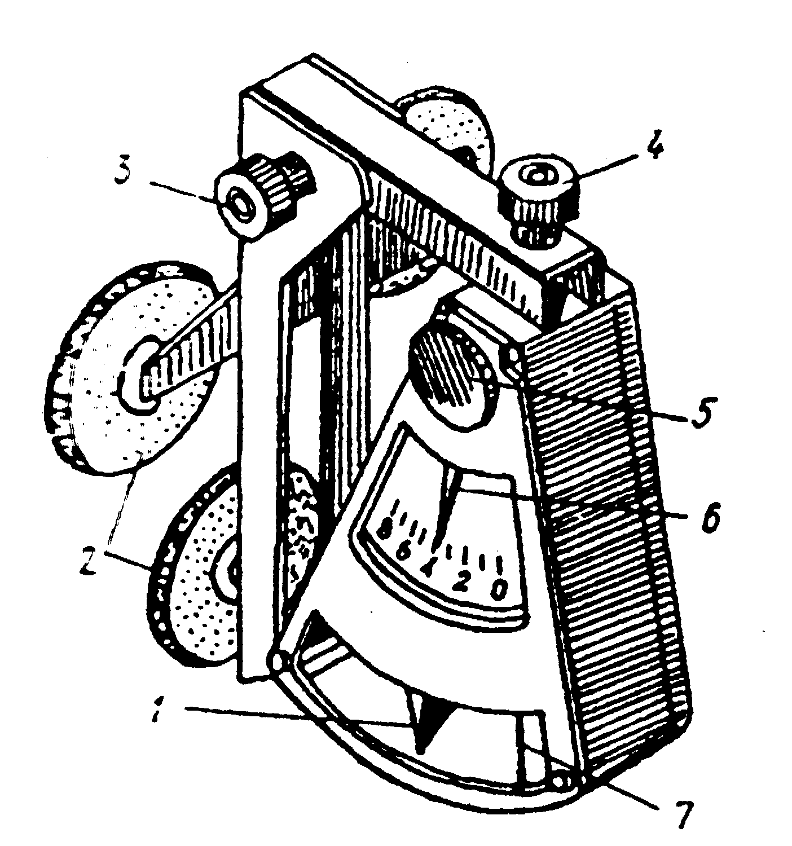

Рис. 1. Деселерометр

Условные обозначения:

1 – ось маятника; 2 – присосы; 3 – винт фиксации стоек; 4 – винт фиксации корпуса; 5 – ручка возврата; 6 – фиксирующая стрелка;   
7 – контрольная риска.

Деселерометр крепится на лобовое или боковое стекло автомашины (например, УАЗ-452). Перед определением коэффициента сцепления должна быть проверена исправность тормозов автомобиля.

Измерение с применением деселерометра выполняется следующим образом: разогнав автомобиль до скорости 40 км/ч, водитель плавно   
и быстро нажимает педаль ножного тормоза до упора на 1 – 2 с.   
При этом маятник прибора вместе с фиксирующей стрелкой отклоняются   
в направление движения. После чего отсчитывается максимальное отклонение фиксирующей стрелки по шкале.

Полученное таким образом отрицательное ускорение,   
но уменьшенное в 10 раз, соответствует значению коэффициента сцепления.

Измерения проводятся на каждой трети длины ВПП на расстоянии   
5 – 10 м от ее оси. Количество измерений на каждом участке – не менее трех.

При отсутствии специальных приборов фрикционные свойства покрытий аэродрома (вертодрома) определяютсяпо длине тормозного пути автомобиля, имеющего исправные и отрегулированные тормоза.

Целесообразно использовать табельную комбинированную поливомоечную машину типа АКПМ-3, имеющую вес 6 000 кг.   
На испытываемом участке автомобиль должен двигаться прямолинейно   
и равномерно с определенной фиксированной скоростью 20 – 50 км/ч. Торможение осуществляется до полной блокировки колес. Зависимость коэффициента сцепления для скоростей движения 20, 30, 40 и 50 км/ч   
от длины тормозного пути приведена на рис. 2.

Если коэффициент сцепления менее 0,3, принимаются меры   
по снижению скольжения по поверхности покрытия (удаление снега, льда, воды с использованием подметальных, ветровых, тепловых машин   
и применением других способов), после чего проводятся повторные контрольные измерения.

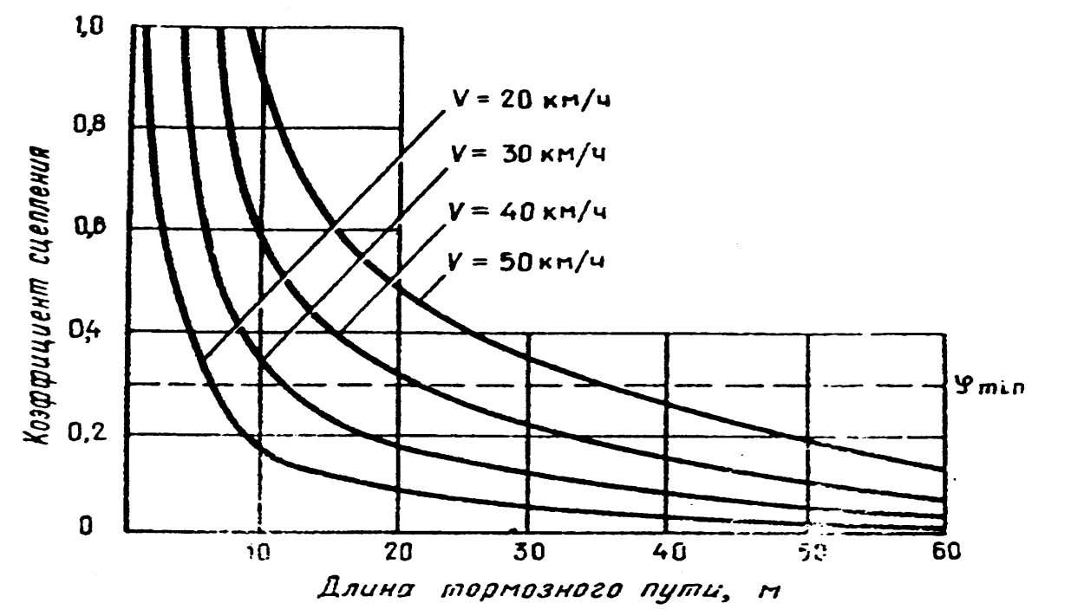

Рис. 2.  Определение коэффициента сцепления

Приложение 11

к Авиационным правилам аэродромного обеспечения полетов государственной авиации Республики Беларусь

# СРОКИ

# контроля прочности грунта летного поля аэродрома (вертодрома)

|  |  |
| --- | --- |
| Календарный период | Интервал времени между очередными измерениями прочности |
| Весной (после схода снегового покрова) до наступления устойчивой среднесуточной температуры выше  + 10°С | Ежедневно до оттаивания и просыхания верхнего 30-сантиметрового слоя грунта, когда прочность становится устойчивой (показатель прочности в течение суток изменяется не более чем на 0,3 кгс/см²) |
| Летом при устойчивой среднесуточной температуре воздуха выше +10°С:  в сухой период  при кратковременных осадках  в количестве более 3 мм  при затяжных дождях (продолжительностью более суток) | Один раз в неделю непосредственно после прекращения осадков, в дальнейшем ежедневно до просыхания грунта (когда прочность становится устойчивой)  Ежедневно в период выпадения дождей  и до просыхания грунта |
| В осенне-зимний период при сред- днесуточной температуре воздуха ниже +10°С:  при кратковременных осадках  в количестве более 3 мм  в сухой период до промерзания грунта на глубину 10 см | Непосредственно после прекращения осадков, в дальнейшем ежедневно  до просыхания грунта или его замерзания на глубину более 10 см  Один раз в неделю |
| Зимой при промерзании грунта  на глубину более 10 см | Прочность грунта не контролируется |

Приложение 12

к Авиационным правилам аэродромного обеспечения полетов государственной авиации Республики Беларусь

МЕТОДИКА

определения прочности грунта на летном поле аэродрома (вертодрома)

Прочность грунта определяется с применением ударника У-1.

Общий вид ударника У-1 приведен на рис. 1, а чертежи –   
на рис. 2, 3, 4.

Для измерения показателя прочности грунта (σ) ударник устанавливается наконечником на грунт вертикально, груз поднимается   
по направляющей на высоту 50 см и отпускается в свободное падение. Ударяя по оголовку наконечника, груз погружает наконечник в грунт. Операция по подъему и сбрасыванию груза повторяется до тех пор,   
пока наконечник не погрузится в грунт на 30 см.

При испытании подсчитывается число падений груза, необходимое для погружения наконечника на 10 см (n10), и нарастающим итогом – 30 см (n30).

Если наконечник ударника попадает на твердый предмет в грунте,   
испытание должно быть прекращено и повторено в 0,5 – 1 м   
от этого места.

Средние значения чисел ударов в месте измерения используются   
для определения показателя прочности грунта в верхних слоях толщиной 10 см (σ10) и 30 см (σ30) с использованием таблицы 1.

Значения прочности грунта, представленные в этой таблице, даны   
по группам:

I – для мелкопесчаных, песчаных пылеватых, супесчаных и мелких супесчаных подзолистых грунтов;

II – для пылеватых суглинистых, тяжелых суглинистых, суглинисто- пылеватых и глинистых подзолистых грунтов;

III – для черноземов, каштановых и бурых засоленных грунтов,   
по гранулометрическому составу близких к грунтам, указанным   
для группы II, но обладающих большей липкостью в пластичном   
и водонасыщеном состояниях.

При определении показателя прочности грунта в начале холодного периода слой мерзлого грунта толщиной до 10 см в месте установки ударника предварительно снимается и измеряется прочность незамерзшего грунта в подстилающих 10 и 3-сантиметровых слоях. Прочность оттаивающего весной грунта обусловливается, в основном, толщиной талого слоя. График зависимости показателя прочности оттаивающего весной грунта от толщины талого слоя приведен на рис. 5. Толщина талого слоя измеряется посредством погружения в грунт металлического стержня с сантиметровыми делениями или прикопок.

Прочность грунта измеряется вдоль оси летной полосы на крайних (стартовых) участках длиной по 300 м через 50 м, а в средней части – через 200 м.

На других элементах грунтовой части летного поля измерения проводятся через 200 м.

Прочность грунта в месте контроля определяется как среднее   
из двух измерений в точках, удаленных друг от друга на расстояние   
не более 1 м. При расхождении полученного числа ударов n10  или n30в двух точках более чем на 20% проводится третье измерение   
и определяется значение прочности по двум наиболее близким результатам.

Обработка результатов замеров прочности грунта на летной полосе проводится следующим образом:

определяется значение числа ударов для каждого места контроля   
по формулам:

n¹10 + n210

nср10 = ;

2

n¹30 + n230

nср30 = ;

2

по количеству ударов nср10 и nср30 с использованием таблицы 1 определяется прочность грунта σ10 и σ30;

определяется значение прочности грунта для каждого места контроля как среднее арифметическое значение прочности верхнего σ10   
и подстилающего σ30 слоев по формуле:

σ10 + σ30

σм = .

2

Для определения средней прочности грунта на грунтовой части летной полосы из всех полученных значений σм выбирается половина меньших   
по величине и вычисляется их среднее арифметическое:

σ1м + σ2м + σ3м + . . .+ σnм

σср = ,

n

где σ 1м + σ2м + σ3м + …….. . .+ σnм – меньшие значения прочности грунта,

общее количество которых n равно половине всех мест контроля   
на летной полосе.

Для оценки пригодности ГВПП к эксплуатации кроме определения средней прочности грунта необходимо убедиться в отсутствии участков   
с малой его прочностью.

С этой целью проводятся дополнительные измерения в тех местах контроля, где прочность грунта σм оказалась ниже σ min, а также во всех местах с вероятной низкой прочностью (понижение, «блюдце» и другие) по сетке 5х5 м в пределах участков с прочностью ниже σ min.

При обнаружении в ходе этих измерений точек, где прочность грунта менее 0,6 σmin, границы участков с такой прочностью определяются посредством осуществления измерений с шагом 1 м по линиям, параллельным оси полосы.

При отсутствии данных о типе самолетов, для эксплуатации которых подготавливается летная полоса, выявлению подлежат участки   
с прочностью грунта ниже 0,6 σср.

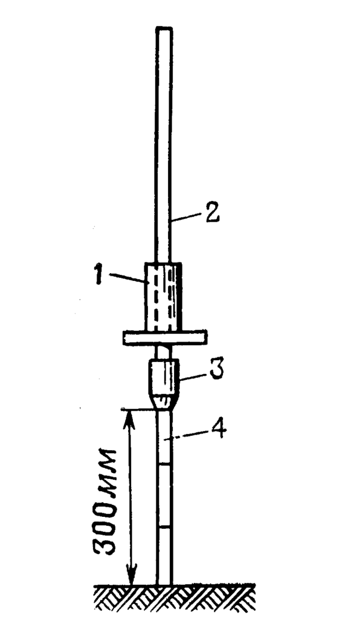

Рис.1.Ударник У-1

Условные обозначения:

1 – груз массой 2,5 кг; 2 – направляющая для груза; 3 – оголовок наконечника; 4 – стержень-наконечник с площадью сечения 1 см2.

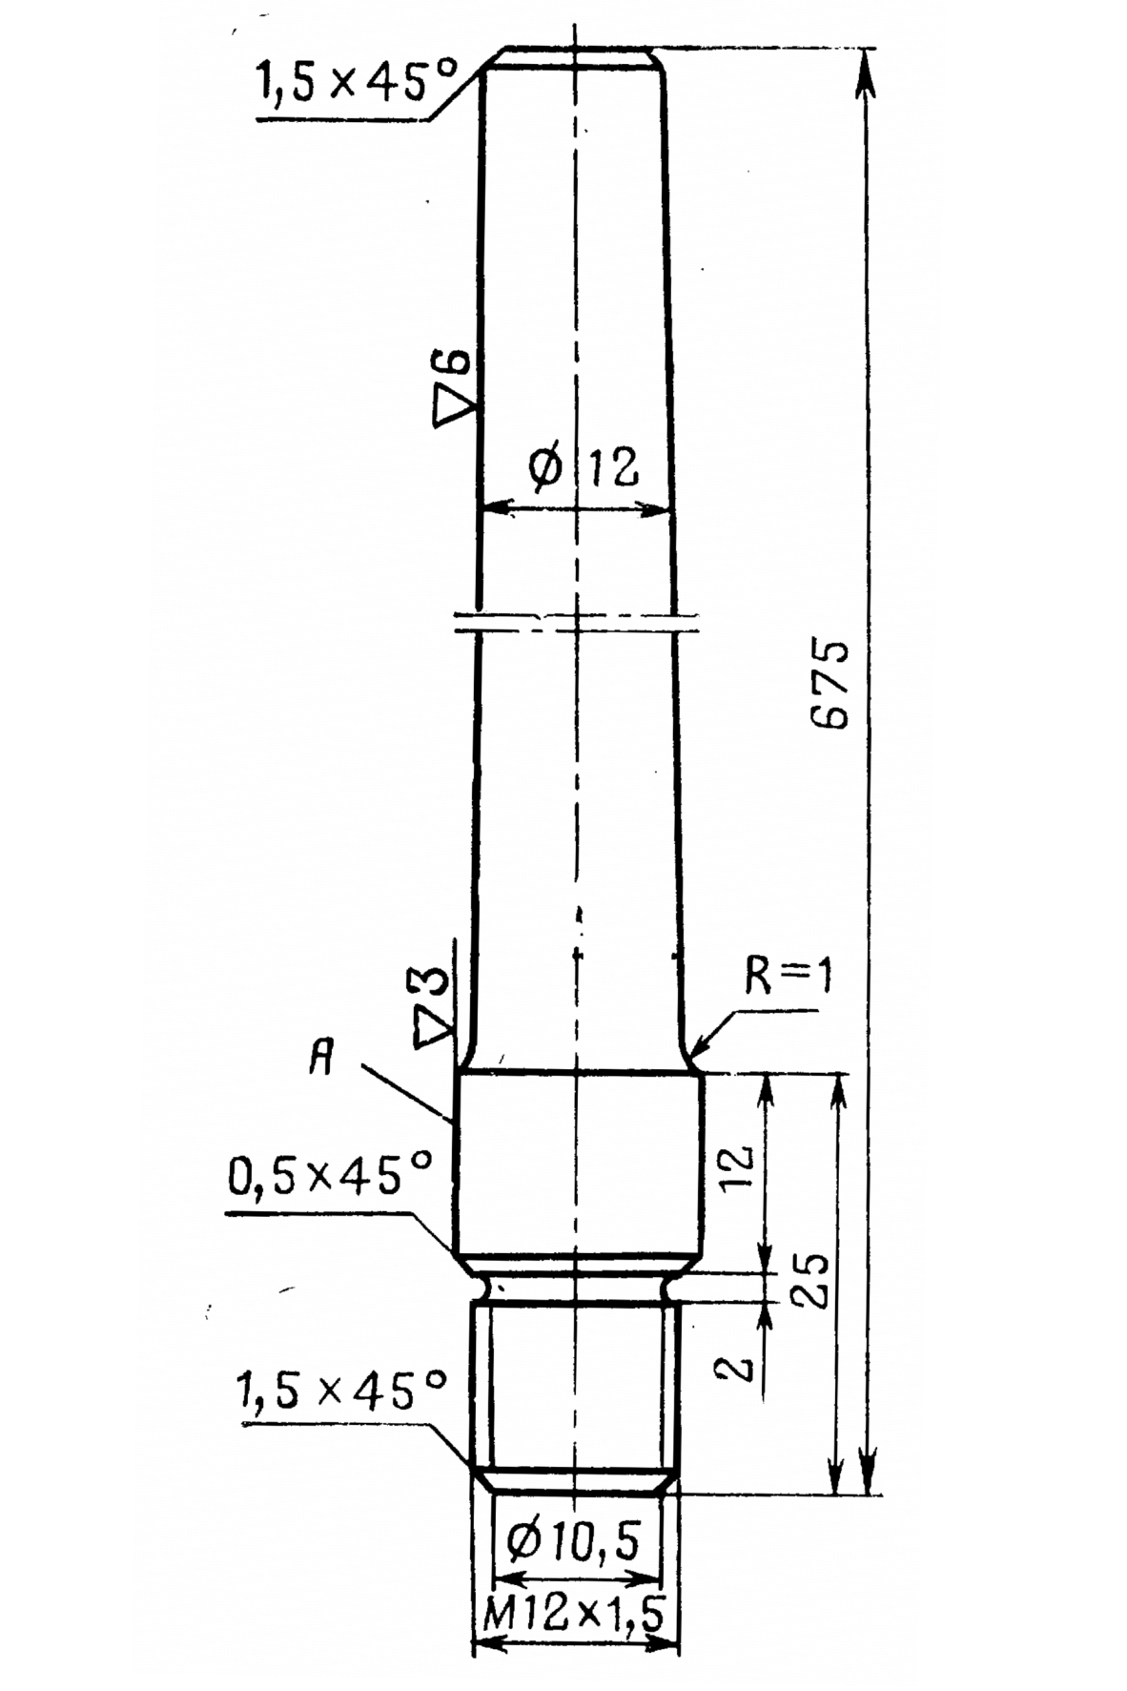

Рис. 2. Направляющая штанга для груза

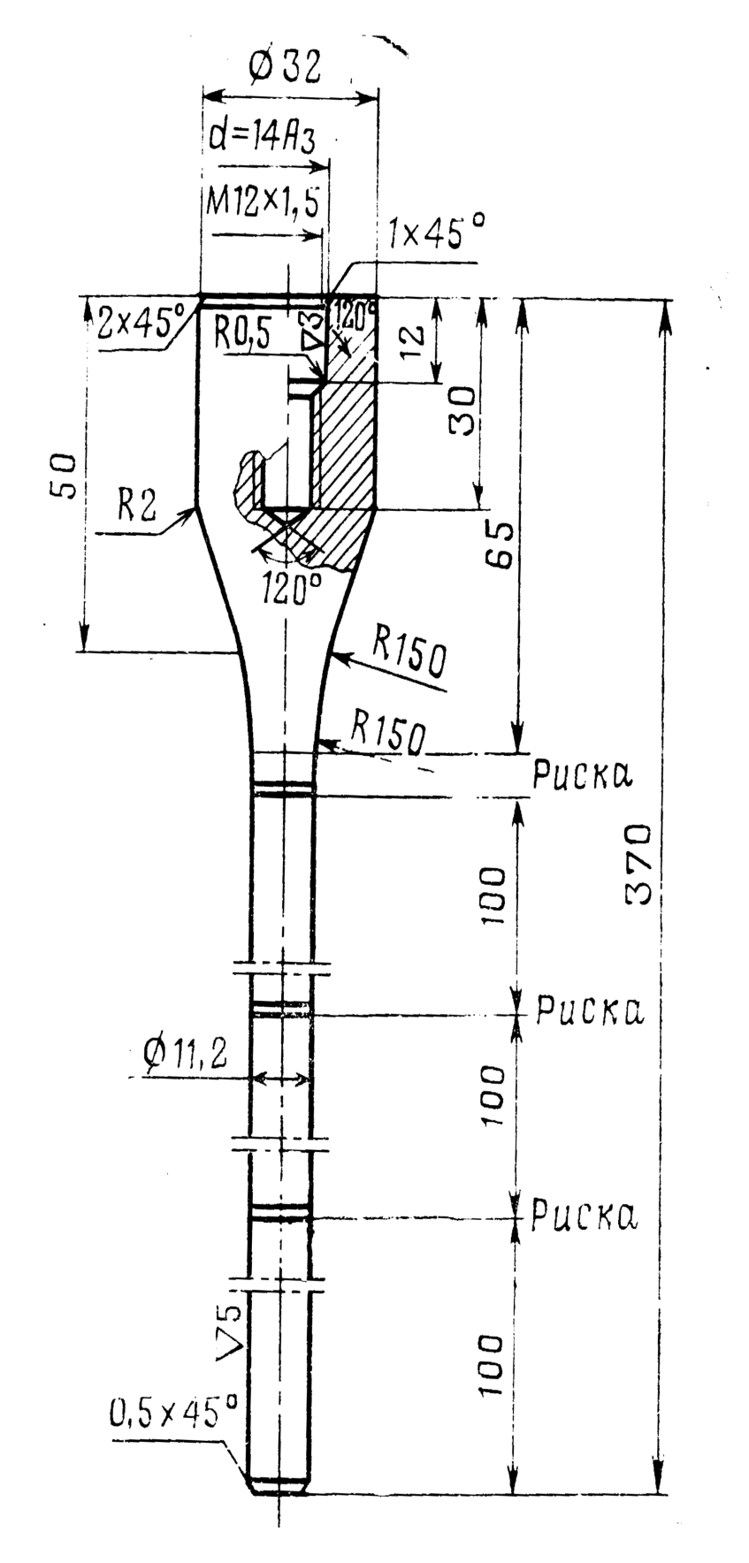

Рис. 3. Стержень-наконечник с оголовком

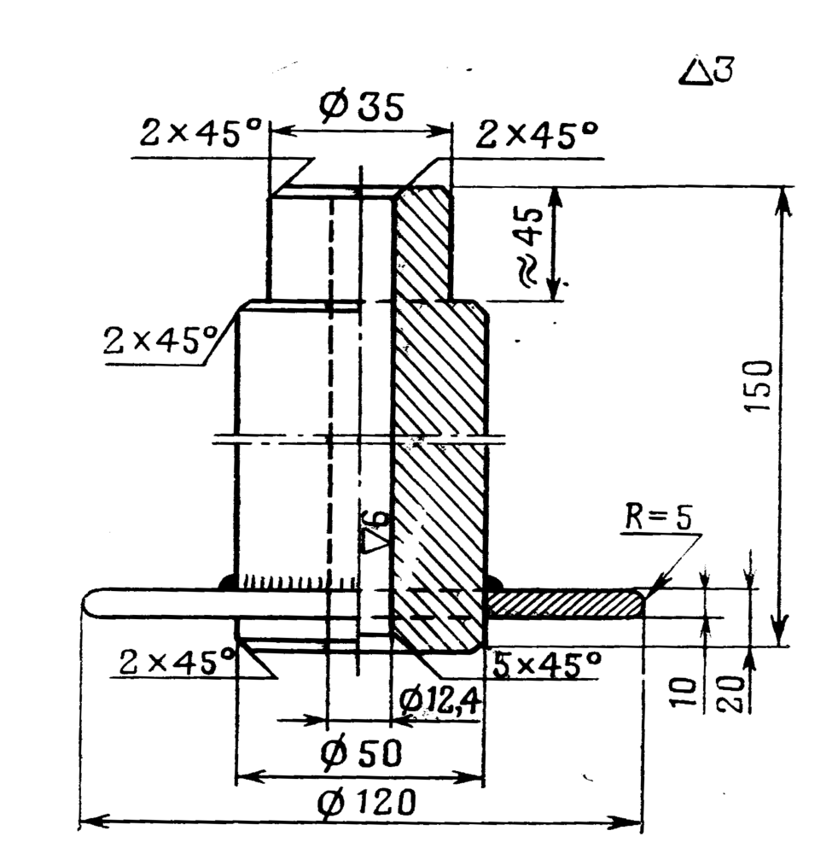

Рис. 4. Груз

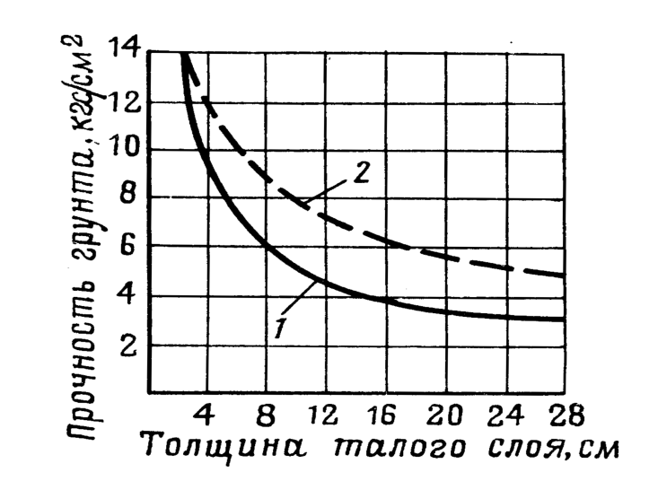

Рис. 5.  График зависимости показателя прочности оттаивающего весной грунта от толщины талого слоя

1 – для супесчаных мелких, пылеватых и суглинистых, тяжелых суглинистых и глинистых грунтов, а также для черноземов, каштановых   
и бурых засоленных грунтов;

2 – для песчаных и супесчаных грунтов.

Таблица 1

|  |  |  |  |  |  |  |  |  |  |  |  |  |  |  |  |  |  |
| --- | --- | --- | --- | --- | --- | --- | --- | --- | --- | --- | --- | --- | --- | --- | --- | --- | --- |
| I | | | | | | II | | | | | | III | | | | | |
| n 10 | σ 10 | n 30 | σ 30 | n 30 | σ 30 | n 10 | σ 10 | n 30 | σ 30 | n 30 | σ 30 | n 10 | σ 10 | n 30 | σ 30 | n 30 | σ 30 |
| 1 | 3,9 | 7 | 33 | 29 | 11,9 | 1 | 2,2 | 7 | 2 | 29 | 11,9 | 1 | 1,9 | 7 | 1,4 | 29 | 9,5 |
| 1,5 | 4,8 | 8 | 4,5 | 30 | 12 | 1,5 | 3,4 | 8 | 2,2 | 30 | 12 | 1,5 | 2,8 | 8 | 1,5 | 30 | 9,7 |
| 2 | 6 | 9 | 5,3 | 31 | 12,1 | 2 | 4,7 | 9 | 3 | 31 | 12,1 | 2 | 4 | 9 | 1,6 | 31 | 9,8 |
| 2,5 | 7,3 | 10 | 6,2 | 32 | 12,2 | 2,5 | 5,8 | 10 | 3,6 | 32 | 12,2 | 2,5 | 5 | 10 | 1,8 | 32 | 10 |
| 3 | 8,2 | 11 | 6,8 | 33 | 12,3 | 3 | 7 | 11 | 4,3 | 33 | 12,3 | 3 | 5,7 | 11 | 1,9 | 33 | 10,3 |
| 3,5 | 9 | 12 | 7,3 | 34 | 12,4 | 3,5 | 8 | 12 | 5 | 34 | 12,4 | 3,5 | 6,3 | 12 | 2,2 | 34 | 10,6 |
| 4 | 9,7 | 13 | 7,8 | 35 | 12,5 | 4 | 8,7 | 13 | 6 | 35 | 12,5 | 4 | 6,8 | 13 | 2,8 | 35 | 10,7 |
| 4,5 | 10,5 | 14 | 8,4 | 36 | 12,6 | 4,5 | 9,5 | 14 | 7,2 | 36 | 12,6 | 4,5 | 7,2 | 14 | 3,2 | 36 | 10,8 |
| 5 | 11,2 | 15 | 8,7 | 37 | 12,7 | 5 | 10,2 | 15 | 8,1 | 37 | 12,7 | 5 | 7,8 | 15 | 3,8 | 37 | 11 |
| 6 | 12 | 16 | 9 | 38 | 12,8 | 6 | 11,2 | 16 | 9 | 38 | 12,8 | 6 | 8,5 | 16 | 4,3 | 38 | 11,1 |
| 7 | 13 | 17 | 9,4 | 39 | 12,9 | 7 | 12 | 17 | 9,4 | 39 | 12,9 | 7 | 9,2 | 17 | 5 | 39 | 11,3 |
| 8 | 13,7 | 18 | 9,8 | 40 | 13 | 8 | 13 | 18 | 9,8 | 40 | 13 | 8 | 9,9 | 18 | 5,5 | 40 | 11,5 |
| 9 | 14,3 | 19 | 10 | 41 | 13,1 | 9 | 13,8 | 19 | 10 | 41 | 13,1 | 9 | 10,5 | 19 | 6 | 41 | 11,7 |
| 10 | 15 | 20 | 10,3 | 42 | 13,2 | 10 | 14,5 | 20 | 10,3 | 42 | 13,2 | 10 | 11,1 | 20 | 6,4 | 42 | 11,9 |
| 11 | 15,5 | 21 | 10,5 | 43 | 13,3 | 11 | 15 | 21 | 10,5 | 43 | 13,3 | 11 | 11,6 | 21 | 6,7 | 43 | 12,1 |
| 12 | 16 | 22 | 10,7 | 44 | 13,4 | 12 |  | 22 | 10,8 | 44 | 13,4 | 12 | 12,1 | 22 | 7,3 | 44 | 12,2 |
|  |  | 23 | 10,9 | 45 | 13,5 |  |  | 23 | 10,9 | 45 | 13,5 |  |  | 23 | 7,6 | 45 | 12,3 |
|  |  | 24 | 11 | 46 | 13,6 |  |  | 24 | 11 | 46 | 13,6 |  |  | 24 | 7,9 | 46 | 12,5 |
|  |  | 25 | 11,2 | 47 | 13,7 |  |  | 25 | 11,2 | 47 | 13,7 |  |  | 25 | 8,3 | 47 | 12,6 |
|  |  | 26 | 11,4 | 48 | 13,8 |  |  | 26 | 11,4 | 48 | 13,8 |  |  | 26 | 8,5 | 48 | 12,8 |
|  |  | 27 | 11,5 | 49 | 13,9 |  |  | 27 | 11,6 | 49 | 13,9 |  |  | 27 | 8,9 | 49 | 12,9 |
|  |  | 28 | 11,7 | 50 | 14 |  |  | 28 | 11,7 | 50 | 14 |  |  | 28 | 9,2 | 50 | 13 |

Примечание. Размерность σ – кгс/см2.

Приложение 13

к Авиационным правилам аэродромного обеспечения полетов государственной авиации Республики Беларусь

Форма

ЖУРНАЛ

учета результатов испытания прочности грунта и оценки ровности летной полосы

| Аэродром (вертодром, посадочная площадка) _______________ (наименование)  Количество пикетов_____________  Ширина летного поля____________  Тип грунта____________________ | | | | | 64 | | | | | |
| --- | --- | --- | --- | --- | --- | --- | --- | --- | --- | --- |
| Дата, среднесуточная температура, осадки, глубина промерзания или оттаивания | Номера испытаний | Номера пикетов | Визуальная оценка состояния грунта | Результаты испытаний прочности грунта  с применением ударника У-1 | | | | | Оценки ровности поверхности на пикете | Примечание (отметки  об исправлении неровностей) |
| поверхностный слой | | подстилающий слой | | σм |
| nср10 | σ10, кгс/см² | nср30 | σ30, кгс/см² |
|  |  |  |  |  |  |  |  |  |  |  |

## Средняя прочность грунта ____________

Дополнительные измерения:

|  |  |  |  |  |  |  |  |  |  |  |  |
| --- | --- | --- | --- | --- | --- | --- | --- | --- | --- | --- | --- |
| Дата, среднесуточная температура, осадки, глубина промерзания или оттаивания | Номера испытаний | | Номера пикетов | Визуальная оценка состояния грунта | Результаты испытаний прочности грунта  с применением ударника У-1 | | | | | Оценки ровности поверхности на пикете | Примечание (отметки об исправлении неровностей) |
| поверхностный слой | | подстилающий слой | | σм |
| nср10 | σ10, кгс/см² | nср30 | σ30, кгс/см² |
|  |  |  | |  |  |  |  |  |  |  |  |

Испытания и осмотр полосы провел

_________ _________ ______________

(должность) (подпись) (инициалы, фамилия)

Дата и время измерения_________________

65

Приложение 14

к Авиационным правилам аэродромного обеспечения полетов государственной авиации Республики Беларусь

МЕТОДИКА

контроля ровности грунтовой летной полосы посредством проведения нивелирной съемки

Нивелирная съемка проводится инструментально по оси грунтовой летной полосы с шагом 5 м. Работы выполняются проверенным   
и исправленным нивелиром. Съемка привязывается к пикетам, разбитым по длине летной полосы (через 100 м).

Начальной точке съемки присваивается произвольная условная отметка (например, плюс 10 000 мм), по ней вычисляются условные отметки остальных точек.

По вычисленным отметкам определяются уклоны прямых отрезков, соединяющих точки нивелирования с шагом 5 м, затем уклоны прямых отрезков, соединяющих точки, отстоящие друг от друга на 10 и 20 м.

Величина уклона определяется по формуле:

h n – h n-1

in = ,

a

где hn-1 – отметка предыдущей точки нивелирной съемки;

hn – отметка последующей точки;

in – уклон отрезка прямой, соединяющей точки, удаленные   
на a метров;

a – расстояние в метрах между предыдущей и последующей точками.

Уклон имеет знак «плюс», если по ходу съемки есть подъем  
(h n> h n-1), и знак «минус», если отмечено понижение (h n < h n-1).

После вычисления уклонов подсчитываются разности смежных уклонов прямых отрезков длиной 5, 10 и 20 м по формуле:

∆ i (5, 10, 20) = i n-1 (5, 10, 20) - i n (5, 10, 20),

где ∆ i (5, 10, 20) – алгебраическая разность уклонов смежных 5-, 10-   
или 20-метровых отрезков;

i n-1 (5, 10, 20)− уклон предыдущего отрезка с его знаком;

i n (5, 10, 20) − уклон последующего отрезка с его знаком.

Результаты обработки нивелирной съемки оформляются графически.

Приложение 15

к Авиационным правилам аэродромного обеспечения полетов государственной авиации Республики Беларусь

Форма

ЖУРНАЛ

учета результатов нивелирования поверхности

грунтовой летной полосы

Объект ______________ Дата __________________

Привязка профиля к оси грунтовой летной полосы:

|  |  |  |  |  |  |  |  |
| --- | --- | --- | --- | --- | --- | --- | --- |
| Номера пикетов | Номера то- чек между  пикетами  с шагом 5 м | Отсчет  по рейке | Отметка точки, мм | Номера пикетов | Номера то- чек между  пикетами  с шагом 5 м | Отсчет  по рейке | Отметка точки, мм |
|  |  |  |  |  |  |  |  |
|  |  |  |  |  |  |  |  |
|  |  |  |  |  |  |  |  |
|  |  |  |  |  |  |  |  |
|  |  |  |  |  |  |  |  |
|  |  |  |  |  |  |  |  |
|  |  |  |  |  |  |  |  |
|  |  |  |  |  |  |  |  |
|  |  |  |  |  |  |  |  |

Приложение 16

к Авиационным правилам аэродромного обеспечения полетов государственной авиации Республики Беларусь

ЗНАЧЕНИЯ

неровностей грунтового летного поля аэродрома (вертодрома), посадочной площадки

|  |  |  |  |  |
| --- | --- | --- | --- | --- |
| Эксплуатируемый тип воздушного судна | Максимально допустимые значения характеристик местных неровностей поверхности грунтового летного поля | | | |
| неровности  при укладке  3-метровой рейки, см | разность смежных уклонов  при расстоянии между точками измерения отметок, м | | |
| 5 | 10 | 20 |
| Транспортные воз- душные суда | 15 | 0,040 | 0,030 | 0,020 |
| Воздушные суда других типов | 10 | 0,030 | 0,022 | 0,015 |

Приложение 17

к Авиационным правилам аэродромного обеспечения полетов государственной авиации Республики Беларусь

Форма

### ПЛАН

## зимнего содержания аэродрома (вертодрома),

## посадочной площадки

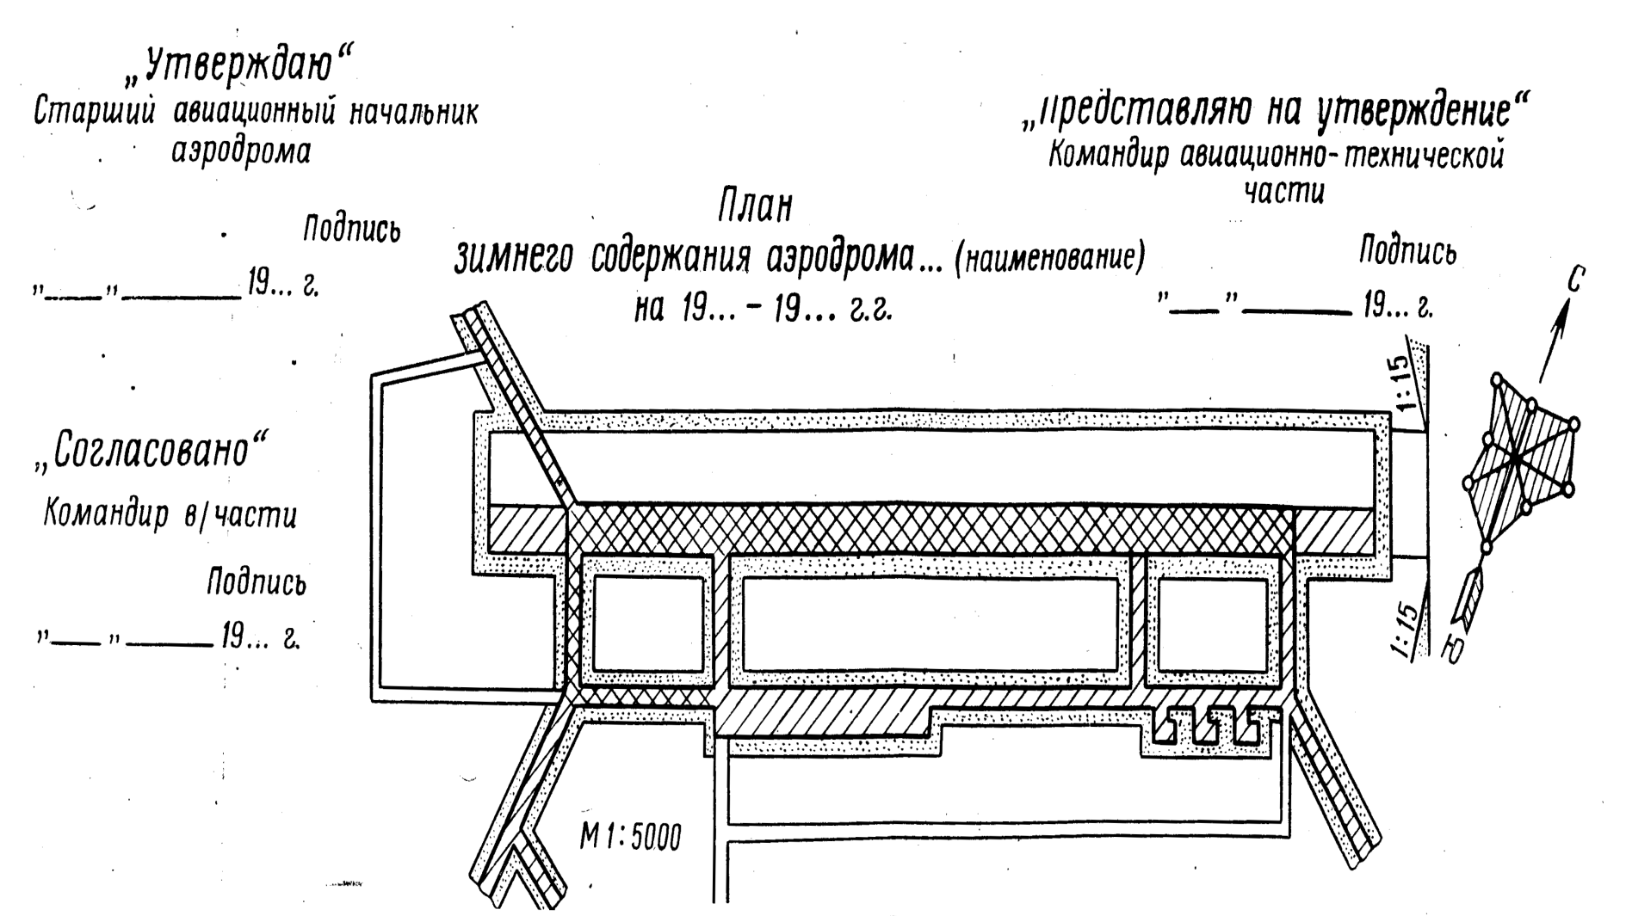УТВЕРЖДАЮ

Старший авиационный начальник аэродрома (вертодрома), посадочной площадки

(подпись) (инициалы, фамилия)

«____» _______________ 20 г.

Условные обозначения:



- 1-я очередь очистки (ВПП и часть МРД);

- 2-я очередь очистки (магистральные, соединительные, выводные РД, МС и полосы безопасности);

- 3-я очередь очистки (ГВПП и дороги);

- места выкладки снега с уклоном 1:15,

Примечания:

1. На схеме летного поля показываются:

зимняя роза ветров;

азимуты направлений оси летной полосы, а также участков РД   
и дорог;

расположение и размеры участков, содержащихся с применением способа очистки или уплотнения снега, с указанием очередности выполнения работ на них;

места выкладки снега;

места установки зимних маркировочных знаков;

места установки снегозащитных ограждений;

местонахождение дежурной смены аэродромно-эксплуатационного подразделения.

1. К схеме прилагается расчет времени, привлекаемых сил и средств   
   на очистку летного поля от снега и льда для работ каждой очереди, потребности   
   в горючем и смазочных материалах.



Приложение 18

к Авиационным правилам аэродромного обеспечения полетов государственной авиации Республики Беларусь

### МЕТОДИКА

расчета потребности в технических средствах, необходимых для проведения снегоочистки

Количество машино-часов роторных снегоочистителей для уборки снега с полосы снегоочистки при совместной работе с плужными снегоочистителями определяется по формуле:

|  |  |  |
| --- | --- | --- |
| n потр.рот. = | B×L×h cн ×ρ×Кпер | , |
| Птех ×Ки |

где В − ширина полосы снегоочистки, м;

L − длина полосы снегоочистки, м;

h cн  − толщина слоя снега, м;

ρ − плотность снега, т/м3;

Кпер. − коэффициент переработки снега;

Птех. − техническая производительность роторного снегоочистителя, т/ч;

К и − коэффициент полезного использования рабочего времени   
(для роторных снегоочистителей – 0,6).

Коэффициент переработки снега учитывает необходимость перекидки одного и того же снега роторным снегоочистителем   
по несколько раз в зависимости от ширины полосы снегоочистки   
и дальности бросания снега.

Этот коэффициент определяется по формуле:

|  |  |  |  |
| --- | --- | --- | --- |
| Кпер. = | 0,5 + | В | , |
| 4Д |

где Кпер. – коэффициент переработки снега с применением роторных снегоочистителей на летной полосе;

В – ширина очищаемой от снега летной полосы, м;

Д – средняя дальность бросания снега роторными снегоочистителями при штиле, м.

Количество машино-часов работы плужных снегоочистителей (типа АКПМ-3) для обвалования и подметания снега при совместной работе   
с роторными снегоочистителями определяется по формуле:

|  |  |  |
| --- | --- | --- |
| n потр. пл. = | B×L×Кпер | ×Кph , |
| Птех ×Ки×104 |

где В − ширина полосы снегоочистки, м;

L − длина полосы снегоочистки, м;

Кпер. − коэффициент переработки снега с применением роторного снегоочистителя;

Птех. − техническая производительность плужного снегоочистителя, га/ч;

К и − коэффициент полезного использования рабочего времени;

Кph  − поправочный коэффициент на толщину и плотность снега, который определяется по таблице 1.

Плужные и роторные снегоочистители применяются совместно, поэтому после каждой промежуточной перекидки снега с применением роторных снегоочистителей требуется дополнительное обваловывание снега с применением плужных снегоочистителей.

Количество указанных машин для выполнения той или иной работы   
по снегоочистке может быть определено по формуле:

|  |  |  |
| --- | --- | --- |
| Nмаш. = | Ппотр. | , |
| Тзад. |

где Ппотр. – потребность, машино-часов;

Тзад. − заданный срок выполнения, ч.

Фонд рабочего времени, потребность в горючем и смазочных материалах и других материальных средствах определяются в зависимости   
от предстоящих объемов работ.

## Таблица 1

|  |  |  |  |  |  |
| --- | --- | --- | --- | --- | --- |
| Толщина  снега, см | Коэффициент К при плотности снега, г/см3 | | | | |
|  | 0,10 | 0,15 | 0,20 | 0,25 | 0,30 |
| ≤5 | 0,72 | 0,86 | 1,05 | 1,14 | 1,19 |
| 10 | 1,00 | 1,20 | 1,49 | 1,59 | 1,67 |
| 15 | 1,20 | 1,45 | 1,78 | 1,91 | 2,00 |
| 20 | 1,49 | 1,78 | 2,22 | 2,38 | 2,50 |
| 25 | 1,59 | 1,91 | 2,38 | 2,50 | 2,63 |

Ориентировочное количество плужных и роторных снегоочистителей для уборки снега при их совместной работе можно определить по таблице 2.

Таблица 2

|  |  |  |  |  |  |  |  |  |  |  |  |
| --- | --- | --- | --- | --- | --- | --- | --- | --- | --- | --- | --- |
| Ширина очищаемого покрытия, м | Высота снежного покрова, см | Количество машино-часов работы для ВПП (длиной) | | | | | | | | | |
| 1 000 м | | 1 500 м | | 2 000 м | | 2 500 м | | 3 000 м | |
| АКПМ-3 | ДЭ-210А | АКПМ-3 | ДЭ-210А | АКПМ-3 | ДЭ-210А | АКПМ-3 | ДЭ-210А | АКПМ-3 | ДЭ-210А |
| 50 | 5  10  15 | 2  4  6 | 1  2  3 | 3  6  9 | 3  3  4 | 4  8  12 | 3  4  6 | 5  10  15 | 4  5  8 | 6  12  18 | 5  6  10 |
| 100 | 5  10  15 | 4  6  8 | 2  4  6 | 6  9  12 | 3  6  9 | 8  12  16 | 4  8  11 | 10  15  20 | 5  10  14 | 12  48  24 | 6  11  17 |
| 150 | 5  10  15 | 6  10  12 | 3  8  11 | 9  15  18 | 4  11  17 | 12  20  24 | 5  15  23 | 15  25  30 | 6  19  29 | 18  30  36 | 7  23  34 |

Примечание. В случае применения шнекороторного снегоочистителя ДЭ-226 вместо ДЭ-210А количество машино-часов уменьшается   
в 1,5 раза.

Приложение 19

к Авиационным правилам аэродромного обеспечения полетов государственной авиации Республики Беларусь

МЕТОДИКА

расчета потребности в технических средствах,   
необходимых для борьбы с гололедом

| Параметры | | Потребность в машинах  ТМ-59, ТМГ-3 при тепловом способе ведения работ  в условиях различных температур воздуха,  в машино-часах | | | | Потребность в машинах при химическом способе ведения работ в условиях различных температур воздуха, в машино-часах | | | | | | Потребность в химическом реагенте при различных температурах воздуха, т | | | |
| --- | --- | --- | --- | --- | --- | --- | --- | --- | --- | --- | --- | --- | --- | --- | --- |
| распределение реагента | | | | очистка | |
| РУМ-3 | | | | КПМ | В-68 |
| площадь обрабаты-ваемых покрытий, га | толщина льда, мм | –2 ~ –3ºC | –5ºC | –8 ~ –10ºC | –12 ~ –15ºC | –2ºC | –4ºC | –6ºC | –8ºC | –2ºC | –10ºC | –2ºC | –4ºC | –6ºC | –8ºC  74 |
|  |  |  |  |  |  |  |  |  |  |  |  |  |  |  |  |
| 8,0 | 1,0 | 8,52 | 10,0 | 18,6 | 53,3 | 1,06 | 1,47 | 1,73 | 2,07 | 5,7 | 0,8 | 4,0 | 6,0 | 8,0 | 10,0 |
| 2,0 | 14,04 | 20,2 | 40,0 | 114,3 | 1,40 | 2,00 | 2,40 | 2,70 | 6,0 | 9,0 | 12,0 | 15, |
| 3,0 | 26,7 | 36,4 | 80,0 | 200,0 | 1,73 | 2,53 | 3,07 | 3,73 | 8,0 | 12,0 | 16,0 | 20,0 |
| 10,0 | 1,0 | 10,6 | 12,5 | 23,3 | 66,7 | 1,24 | 1,65 | 2,07 | 2,49 | 11,4 | 1,6 | 5,0 | 7,5 | 10,0 | 12,5 |
| 2,0 | 17,5 | 25,0 | 50,0 | 142,8 | 1,65 | 2,40 | 2,90 | 3,50 | 7,5 | 11,3 | 15,0 | 18,8 |
| 3,0 | 33,3 | 45,4 | 100,0 | 250,0 | 2,05 | 3,10 | 3,75 | 4,60 | 10,0 | 15,0 | 20,0 | 25,0 |
| 15,0 | 1,0 | 16,0 | 15,7 | 34,9 | 100,0 | 1,65 | 2,40 | 2,90 | 3,59 | 17,1 | 2,4 | 7,5 | 11,3 | 15,0 | 18,5 |
| 2,0 | 26,3 | 37,5 | 75,0 | 214,3 | 2,28 | 3,40 | 4,15 | 5,09 | 11,3 | 16,9 | 22,5 | 27,8 |
| 3,0 | 50,0 | 68,2 | 150,0 | 375,0 | 2,90 | 4,40 | 5,40 | 6,65 | 15,0 | 22,5 | 30,0 | 37,0 |

Примечания:

1. Для подготовки 1 т реагента к применению (дробление, нагрузка) затрачиваются 1,8 человеко-часов и 0,4 машино-часов средств механизации.
2. При применении вместо порошка гранулированного реагента затраты механизации и рабочей силы на подготовку реагента и на распределение его по покрытию уменьшаются на 40%.

75

Приложение 20

к Авиационным правилам аэродромного обеспечения полетов государственной авиации Республики Беларусь

МЕТОДИКА

определения прочности снега   
с применением конусного твердомера

Прочность снега характеризуется его сопротивлением вдавливанию конуса и определяется отношением величины создаваемой вертикальной нагрузки к площади сечения погруженного конуса на уровне поверхности снегового покрытия.

Для измерения прочности снега применяется конусный твердомер, изображенный на рис. 1. Конус с углом у вершины 34°12' (высота конуса 130 мм, диаметр основания 80 мм) вытачивается из дюраля. Остальные детали прибора деревянные.

Для измерения прочности снега с применением конусного твердомера на поверхности снегового покрытия выбирается ровная площадка 30 × 30 см.

Конус вдавливается в снег под действием нагрузки, создаваемой массой тела наблюдателя, который одной ногой становится на площадку. При этом шток, опирающийся площадкой на поверхность снега, остается неподвижным и закрепленная на штоке стрелка-указатель фиксирует   
по шкале глубину погружения конуса (вместе с ним перемещается   
и шкала на стойке).

В зависимости от глубины погружения конуса определяется величина показателя твердости снега по графику, изображенному   
на рис. 2, или по формуле:

σсн = 3,4 Р/h2,

где Р – вертикальная нагрузка на конус, кгс;

h – глубина погружения конуса, см.

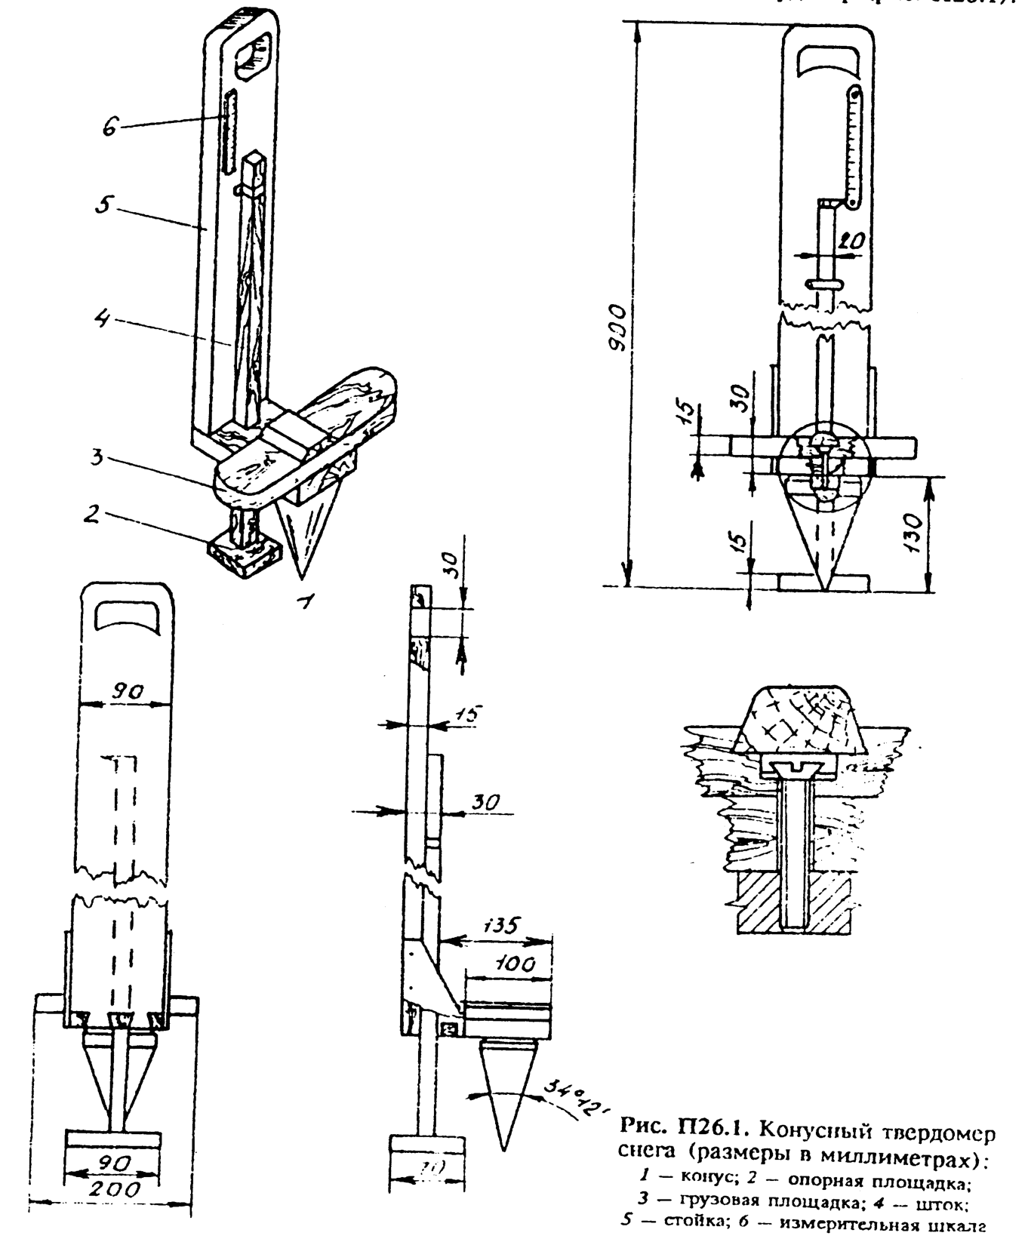

Рис. 1. Конусный твердомер

Условные обозначения:

1 – конус; 2 – опорная площадка; 3 – площадка для ступни наблюдателя; 4 – шток; 5 – стойка; 6 – шкала глубины погружения конуса.

Примечание. Размеры конусного твердомера снега приведены   
в миллиметрах.

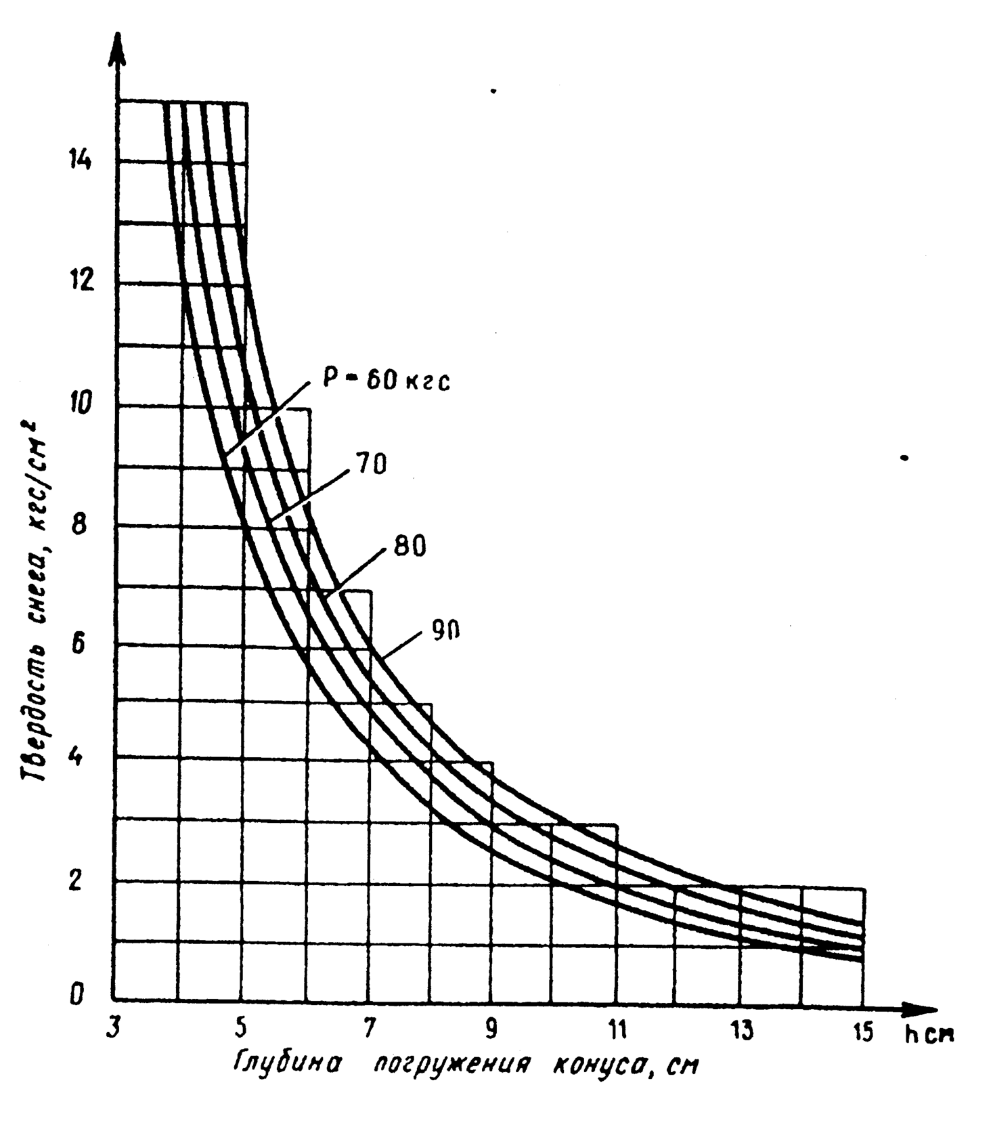

Рис. 2. График определения показателя твердости снега

Приложение 21

к Авиационным правилам аэродромного обеспечения полетов государственной авиации Республики Беларусь

Форма

## ВЕДОМОСТЬ

## дефектов искусственных покрытий

по результатам осмотра 20 г.

|  |  |  |  |  |  |  |  |  |  |  |  |  |  |
| --- | --- | --- | --- | --- | --- | --- | --- | --- | --- | --- | --- | --- | --- |
| Перечень дефектов | | Количество дефектных плит (мест) по участкам покрытий, шт. | | | | | | | | | | | |
| ВПП | | РД | | | МС | | | Спецплощадки | | | Всего:  79 |
| 1 | 2 | МРД | 1 | 2 | Зона 1 | Зона 2 | Груп-  повое МС | ТППС |  |  |
| 1. | |  |  |  |  |  |  |  |  |  |  |  |  |
| 2. | |  |  |  |  |  |  |  |  |  |  |  |  |
| Количество дефектных плит (мест) | шт. |  |  |  |  |  |  |  |  |  |  |  |  |
| м² |  |  |  |  |  |  |  |  |  |  |  |  |
| Всего дефектных плит (площадь покрытия) | шт. |  |  |  |  |  |  |  |  |  |  |  |  |
| м² |  |  |  |  |  |  |  |  |  |  |  |  |
| Процент дефектных плит (площади) | |  |  |  |  |  |  |  |  |  |  |  |  |
|  |  |  |  |  |  |  |  |  |  |  |  |

Примечания:

1. Для жестких покрытий в ведомости указывается количество дефектных плит, а для нежестких – количество мест   
с дефектами и их общая площадь.

2. Количество граф в таблице должно соответсвовать количеству ВПП, РД, зон МС, групп спецплощадок.

Приложение 22

к Авиационным правилам аэродромного обеспечения полетов государственной авиации Республики Беларусь

Образец

# ЖУРНАЛ

# учета состояния и готовности аэродрома

# (вертодрома) к полетам

|  |  |  |  |  |  |  |
| --- | --- | --- | --- | --- | --- | --- |
| Дата  и время  осмотра | Время, предоставленное для предполет- ной подготовки аэродрома (вертодрома)  к полетам | Время,  предоставленное  для контроля состояния покрытий в ходе полетов и между сменами | Характеристика состояния  и подготовки искусственных покрытий взлетно-посадочной полосы, рулежных дорожек, грунтовой летной полосы, аварийных тормозных установок к полетам | Подпись коменданта аэродрома (вертодрома) | Заключение руководите-  ля полетов  о пригод- ности аэродрома (вертодрома) к полетам | Подпись руководите-ля полетов  80 |
| 17.07.  2015, 8.00 | 4.00 – 7.30 |  | В зимний период**:**  ВПП очищена от снега на длину 2 500 м и ширину 40 м;  МРД очищена по всей длине  на ширину 18 м;  РД 1,2,3,4 очищены от снега  по всей длине на ширину 10 м;  ГВПП очищена от снега  в размерах 2 500х50 м;  Глубина промерзания грунта  на грунтовой летной полосе  30 см;  КПБ и БПБ очищены от снега на все длину и ширину;  АТУ исправны  Аэродром подготовлен  к полетам | В. Иванов | Аэродром пригоден  для полетов | С. Петров |
| Дата  и время  осмотра | Время, предоставленное для предполет- ной подготовки аэродрома (вертодрома)  к полетам | Время,  предоставленное  для контроля состояния покрытий в ходе полетов и между сменами | Характеристика состояния  и подготовки искусственных покрытий взлетно-посадочной полосы, рулежных дорожек, грунтовой летной полосы, аварийных тормозных установок к полетам | Подпись коменданта аэродрома (вертодрома) | Заключение руководите-  ля полетов  о пригод- ности аэродрома (вертодрома) к полетам | Подпись руководите-ля полетов |
| 17.07. 2015, 8.00 | 4.00 – 7.30 |  | В летний период:  ВПП, МРД, РД, ТППВС очищены от посторонних предметов посредством прохода аэродромно-эксплуатационной техники и личного состава;  сопряжения ВПП с концевыми и боковыми полосами безопасности исправны;  прочность грунта на ГВПП –  6 кгс/см2;  АТУ исправны  Аэродром подготовлен  к полетам | А. Степанов | Аэродром пригоден  для полетов | Н. Соколов  81 |

Примечание. В случае неготовности какого-либо элемента аэродрома к полетам в журнале делается соответствующая запись.